PONTIFÍCIA UNIVERSIDADE CATÓLICA DE GOIÁS
ESCOLA DE DIREITO, NEGÓCIOS E COMUNICAÇÃO
CURSO DE PUBLICIDADE E PROPAGANDA
PAULO AFONSO ROMUALDO ALARCÃO BERNARDES

NOVOS HÁBITOS DE CONSUMO DA GERAÇÃO ALPHA E O IMPACTO NAS ESTRATÉGIAS DE MARKETING E COMUNICAÇÃO DAS MARCAS DE LUXO

GOIÂNIA – GOIÁS
2023

PAULO AFONSO ROMUALDO ALARCÃO BERNARDES

NOVOS HÁBITOS DE CONSUMO DA GERAÇÃO ALPHA E O IMPACTO NAS ESTRATÉGIAS DE MARKETING E COMUNICAÇÃO DAS MARCAS DE LUXO
Trabalho monográfico apresentado como requisito parcial para conclusão do curso de graduação de Comunicação Social com habilitação em Publicidade e Propaganda da Escola de Comunicação da Pontifícia Universidade Católica de Goiás, sob a orientação da Me. Francielle Felipe Faria de Miranda
Orientadora: Me. Francielle Felipe Faria de Miranda.

GOIÂNIA, GO
2023
PAULO AFONSO ROMUALDO ALARCÃO BERNARDES

NOVOS HÁBITOS DE CONSUMO DA GERAÇÃO ALPHA E O IMPACTO NAS ESTRATÉGIAS DE MARKETING E COMUNICAÇÃO DAS MARCAS DE LUXO
BANCA EXAMINADORA
Orientadora: Profa. Me. Francielle Felipe Faria de Miranda
Avaliador: Prof.º Dr. Murilo Gabriel Berardo Bueno

Avaliadora: Prof.ª Dr.ª Patrícia Quitero Rosenzweig

Gostaria de dedicar este trabalho de forma especial às pessoas que estiveram ao meu lado durante toda essa jornada acadêmica.
Primeiramente, dedico este trabalho a Deus, por sempre estar ao meu lado nos momentos mais desafiadores e por me proporcionar força e orientação ao longo dessa caminhada.
Aos meus professores da graduação, expresso minha profunda gratidão. Vocês foram de fundamental importância na construção da minha formação acadêmica e profissional. Cada ensinamento recebido, cada orientação e conselho foram essenciais para o desenvolvimento deste trabalho.
Em especial, quero dedicar essa conquista à professora Francielle, pela sua paciência, conselhos e ensinamentos. Sua dedicação e apoio foram fundamentais para que eu pudesse concluir este trabalho com sucesso. Sou grato por toda a sua contribuição e por ser uma verdadeira inspiração em minha trajetória acadêmica.
Não posso deixar de mencionar minha família e amigos. A eles dedico este projeto, pois estiveram presentes direta ou indiretamente em todos os momentos da minha formação. Seu amor, apoio e incentivo foram essenciais para que eu chegasse até aqui. Obrigado por acreditarem em mim e por serem uma fonte constante de motivação.
Por fim, dedico este trabalho a mim mesmo. Acreditei em meu potencial, superei desafios e me mantive perseverante ao longo dessa jornada. Essa conquista é também fruto do meu esforço e dedicação.
Que esta dedicatória represente a minha sincera gratidão a todos que contribuíram para a realização deste trabalho. Sei que sem o apoio e suporte de cada um de vocês, essa conquista não seria possível. Obrigado por fazerem parte da minha jornada acadêmica e por tornarem este momento ainda mais especial.

AGRADECIMENTOS
Acredito que a melhor forma de expressar minha gratidão é de maneira constante em minha vida. Hoje, em especial, gostaria de expressar minha gratidão às pessoas que foram fundamentais para minha jornada acadêmica chegar onde está.
Em primeiro lugar, sou imensamente grato às forças maiores que estão acima de nós. Sem a presença divina em minha vida, minha trajetória até aqui não teria sido possível. Agradeço profundamente a Deus por me proteger e iluminar meu caminho sempre.
Em segundo lugar, minha família, que é a base sólida em minha existência. A vocês, meu apoio e meu porto seguro, expresso minha gratidão. Em particular, gostaria de agradecer minha vó Antônia Romualdo e minha mãe Ana Cláudia por me proporcionarem uma educação superior de qualidade e, além disso, por sempre respeitarem minhas escolhas.
Sou extremamente grato ao meu corpo docente, que sempre me incentivou durante o curso e me inspirou a me tornar um profissional respeitado em minha área. Meus colegas, que encontrei ao longo de minha jornada, foram de extrema importância para o meu desenvolvimento e também me forneceram apoio emocional durante o curso. Acredito firmemente em uma carreira brilhante que todos vocês irão conquistar na área.
Gostaria de expressar um profundo agradecimento à minha querida professora orien tadora, Francielle Felipe Faria de Miranda. Sua ajuda e orientação ao longo desse processo foram inestimáveis e fundamentais para que este projeto se concretizasse. Além de ser uma mentora acadêmica excepcional, você também se tornou uma amiga e parceira nessa jornada. Sua dedicação, paciência e sabedoria foram essenciais para o meu crescimento pessoal e profissional. Sou grato por sua orientação precisa, seu apoio constante e sua motivação inspiradora. Obrigado, professora Francielle, por acreditar em mim e por ser uma presença tão significativa em minha vida acadêmica.
Por último, mas não menos importante, sou grato a mim mesmo. Mantive a cabeça erguida diante de todos os obstáculos encontrados em minha trajetória. Acredito que, ao deitar a cabeça no travesseiro à noite, compreendemos plenamente tudo o que foi necessário passar para chegar onde estamos hoje.
Que minha gratidão genuína e sincera alcance cada um de vocês que foram parte essencial dessa jornada. Sei que juntos somos mais fortes e acredito que nosso futuro está repleto de sucesso e realizações.

Somos os mestres de nosso próprio destino, so mos capitães de nossas almas. Não há como fugir disso.
RESUMO

Este estudo apresenta uma análise sobre a adaptação das marcas de luxo aos novos hábitos de consumo da Geração Alpha, composta por crianças nascidas a partir de 2010. Por meio de pesquisa bibliográfica e documental em bases de dados acadêmicas e fontes oficiais das marcas Louis Vuitton, Gucci, Coperni e Miu Miu, foi possível coletar informações relevantes sobre o assunto. Como método de análise, a pesquisa qualitativa analisou as campanhas e desfiles das marcas supracitadas, tendo como critério aspectos sobre o uso das tecnologias e uso do recorte de gênero e sexualidade no posicionamento de marca e branding para construção do conceito de luxo. Os autores utilizados foram McKinsey & Company (2020); Deloitte (2020); Kapferer e Bastien (2009). Os resultados indicam que as marcas de luxo precisam se adaptar aos novos hábitos da Geração Alpha, que valoriza a transparência, a autenticidade e a sustentabilidade. Além disso, as crianças dessa geração têm forte influência no processo de compra de seus pais, o que significa que as marcas precisam considerar a opinião das crianças em suas estratégias de marketing. Os estudos de caso das marcas analisadas mostram ser possível adotar práticas sustentáveis, investir em tecnologia e oferecer experiências de compra diferenciadas para atender aos novos hábitos de consumo da Geração Alpha.
Palavras-chave: Geração Alpha, marcas de luxo, sustentabilidade, tecnologia, experiência de compra.
.
ABSTRACT
This study presents an analysis of the adaptation of luxury brands to the new consumption habits of the Alpha Generation, made up of children born from 2010 onwards. Through bibliographic and documentary research in academic databases and official sources of the Louis Vuitton brands, Gucci, Coperni and Miu Miu, it was possible to collect relevant information on the subject. As a method of analysis, qualitative research analyzed the campaigns and fashion shows of the aforementioned brands, using as criteria aspects on the use of technologies and the use of gender and sexuality in brand positioning and branding to construct the concept of luxury. The authors used were McKinsey & Company (2020); Deloitte (2020); Kapferer and Bastien (2009). The results indicate that luxury brands need to adapt to the new habits of the Alpha Generation, which values transparency, authenticity and sustainability. Furthermore, children of this generation have a strong influence on their parents' purchasing process, which means that brands need to consider children's opinions in their marketing strategies. The case studies of the brands analyzed show that it is possible to adopt sustainable practices, invest in technology and offer differentiated shopping experiences to meet the new consumption habits of the Alpha Generation.
Keywords: Generation Alpha, luxury brands, sustainability, technology, shopping experience.

LISTA DE ILUSTRAÇÕES
Figura 1: North West e Kim Kardashian no Met Gala 2023 23
Figura 2: Kim Kardashian e North West marcam presença no desfile de alta-costura de Jean Paul Gaultier 2022 25
Figura 3: Blue Ivy vestindo Telfar no backstage da Renaissance World Tour 2023 27
Figura 4: Beyoncé e a filha Blue Ivy Carter, durante a the Renaissance World Tour 28
Figura 5: Coleção FW18: Cabeças e Dragões 32
Figura 6: Campanha: The Gucci Aria 33
Figura 7: Harry Styles em ensaio para campanha da Gucci 35
Figura 8: Leandro Emende, Nick Cerioni e filhos no Desfile da Gucci Ancora Fashion Show 2024 37
Figura 9: CD-PLAYER Swipe Bag sendo apresentada no desfile de primavera 2024 da Coperni. 39
Figura 10: CD-PLAYER Swipe Bag 41
Figura 11: Utilizado pela Beyonce na turnê Renaissance Word Tour 2023 feito pela marca Coperni 41
Figura 12: Foto da Beyonce performando na turnê Renaissance Word Tour 2023 com o look feito pela marca Coperni 42
Figura 13: Foto dos fundadores da Coperni, Arnaud Vaillant e Sebastien Meyer para a interlope Magazine Cover 44
Figura 14: Campanha da marca Coperni, “Coming of Age” outono 2022 por Oliver Hadlee Pearch 46
Figura 15: Foto do ensaio para a Campanha da marca Coperni, “Coming of Age” outono 2022 47
Figura 16: Foto do ensaio para a campanha da marca Coperni, “Coming of Age” outono 2022 49
Figura 17: Bella Hadid tem seu vestido futurista Coperni pintado com spray 51
Figura 18: Naomi Campbell desfilando para Coperni no Desfile Primavera 2024 53
Figura 19: Foto promocional da modelo Gisele Bündchen para a Coleção louis vuitton e yayoi kusama. 55
Figura 20: North West carrega uma mini bolsa da Louis Vuitton de $1.000. 56
Figura 21: Desfile Louis Vuitton AW14 – A NEW DAY 58
Figura 22: Pharrell Williams exibindo uma bolsa Louis Vuitton de US$ 1 milhão no Paris Fashion Week 2023 60
Figura 23: Marilyn Moroe usando Miu Miu feito por AI para a CR Fashion Book 4 62
Figura 24: Modelo desfilando no Desfile Outono Miu Miu 2022 65
Figura 25: Desfile da Miu Miu Outono 2023 67
Figura 26: Nicole Kidman vestida de Miu Miu para a Vanity Fair 68

LISTA DE ABREVIATURAS E SIGLAS
3D Três Dimensões
FW Fashion Week
LV Louis Vuitton
AR Realidade Aumentada
CD Compact disc
CEO Chief Executive Officer
CGI Imagens geradas por computador
EUA Estados Unidos da América
IA Inteligência Artificial
RFID Radio-Frequency Identification
SEO Search Engine Optimization
UFSC Universidade Federal de Santa Catarina USB-C Barramento Serial Universal
XXI Século 21

SUMÁRIO

1 INTRODUÇÃO 10
1.1 Justificativa 11
1.2 Pergunta de pesquisa 12
1.3 Problema 13
2 PROCEDIMENTOS METODOLÓGICOS 17
3 REVISÃO DA LITERATURA 19
3.1.1 Luxo: Uma Evolução Conceitual 19
3.1.3 Geração Alpha: Audiência Digital Nata 20
3.1.4 O Futuro da Publicidade e da Comunicação de Luxo 20
3.1.5 O Fenômeno dos Nepo Babes 21
3.1.6 Consequências Sociais e Culturais 23
3.1.7 O Impacto das Nepo-Babes na Moda de Luxo - O Caso de North West 23
3.1.8 O Impacto de Blue Ivy na “Renaissance Tour” de Beyoncé para as Gerações Z e Alpha 25
4 ESTUDO DE CASO 28
4.1 Gucci 28
4.2 Coperni 36
4.3 Louis Vuitton 52
4.3.1 A nomeação de Pharrell Williams como Diretor Criativo da Louis Vuitton em 2023 57
4.4 miu miu 59
5 CONSIDERAÇÕES FINAIS 67
6. REFERÊNCIAS BIBLIOGRÁFICAS 69

1 INTRODUÇÃO
De acordo com Gil (2017), o tema é o elemento fundamental na definição do objeto de estudo e constitui a base sobre a qual serão estabelecidos os objetivos e as perguntas de pesquisa. Segundo Lakatos e Marconi (2010), o tema deve ser escolhido de forma criteriosa, considerando a relevância, a atualidade e a originalidade do assunto a ser investigado.
Dessa forma, o tema em um estudo científico é o ponto de partida que norteia toda a pesquisa, direcionando a seleção dos métodos, a coleta e análise de dados, e a discussão dos resultados. Ele reflete a problemática a ser explorada e contribui para a produção de conhecimento científico sobre determinado assunto.
Nesse contexto, o presente estudo tem como tema central as estratégias de marketing e branding adotadas pelas marcas de luxo para se conectar com a geração Alpha e os desafios que surgem nessa relação. As marcas de luxo têm sido tradicionalmente associadas a um estilo de vida exclusivo e a uma posição social elevada (KAPFERER, 2012). Entretanto, com a chegada da Geração Alpha, torna-se necessário compreender como essas marcas estão se adaptando aos novos hábitos de consumo desses novos consumidores.
O termo Geração Alpha foi cunhado pelo sociólogo australiano Mark McCrindle para se referir às crianças nascidas a partir de 2010 (e às que ainda vão nascer até 2025), as quais crescerão em um mundo cada vez mais digital e conectado (MCCRINDLE,2021). Essa geração apresenta características únicas, como a habilidade natural no uso de tecnologia, a diversidade cultural e a busca por experiências autênticas (GOLDMAN SACHS, 2018), influenciando significativamente seu comportamento de consumo. Paralelo a isso, as marcas de luxo enfrentam desafios na comunicação e no marketing com esse público, com características diferentes das gerações anteriores. Nesse contexto, as marcas Gucci, Coperni e Louis Vuitton têm se destacado por suas inovações tecnológicas, práticas sustentáveis e colaborações com artistas renomados.
De acordo com Cervellon et al. (2019), os consumidores estão cada vez mais interessados em produtos autênticos e exclusivos que reflitam sua personalidade e estilo de vida, o que indica que os valores tradicionais de ostentação e exclusividade, anteriormente associados às marcas de luxo, estão perdendo importância. Além disso, há uma crescente preocupação dos consumidores em relação ao impacto ambiental e social dos produtos que consomem, o que exige das marcas de luxo mais transparência e responsabilidade em seus processos de produção e cadeias de suprimentos para atender essa demanda (CERVELLON et al., 2019).
Outra mudança importante é a necessidade de se adaptar às mudanças tecnológicas e inovar constantemente para manter a relevância e atender às demandas dos consumidores. Isso significa que valores tradicionais como exclusividade e tradição podem ser questionados em detrimento da inovação e da acessibilidade. De acordo com Cervellon et al. (2019), as marcas de luxo estão enfrentando o desafio de se adaptar a novas demandas e preferências dos consumidores, especialmente da geração mais jovem. Essa geração apresenta valores diferentes daquelas que foram associadas às marcas de luxo no passado, sendo mais focada em experiências do que em bens materiais e menos leal às marcas.
A delimitação do problema é fundamental para definir as questões que serão respondidas ao final do estudo. Além disso, essa etapa auxilia na escolha dos conteúdos a serem pesquisados e nos procedimentos metodológicos a serem seguidos. O problema de pesquisa nesse contexto se refere a como se dá o comportamento de consumo da geração Alpha e quais os desafios enfrentados pelas marcas de luxo em se comunicar e atrair esse público? Segundo Fonseca (2002), “O processo de delimitação do problema é de suma importância para qualquer pesquisa, pois é ele que define o objeto de estudo e orienta todo o processo de investigação” (FONSECA, 2002, p. 22).

1.1 Justificativa
A justificativa desta pesquisa se baseia na necessidade de compreender e analisar as estratégias de marketing e branding aplicadas pelas marcas de luxo para se conectar com a geração Alpha. Isso é fundamental para as marcas se destacarem em um mercado altamente competitivo, aumentando a fidelidade dos clientes e gerando vantagem competitiva.
As marcas de luxo estão percebendo que os valores tradicionais associados a elas estão perdendo importância para os consumidores mais jovens (KAPFERER, 2018). A Geração Alpha valoriza marcas mais transparentes, responsáveis e inclusivas em relação à sustentabilidade, diversidade e quebra de estereótipos de gênero.
A pesquisa se justifica pela necessidade de entender como as marcas de luxo podem se adaptar a essas mudanças de hábitos de consumo e continuar atendendo às necessidades dos consumidores mais jovens. A implementação das estratégias de marketing 4.0 e 5.0 pode ajudar as marcas a criar experiências autênticas, relevantes e envolventes para a geração Alpha (KOTLER, 2020).
O uso de tecnologias digitais e estratégias de marketing digital é essencial para alcançar e se relacionar com a geração Alpha (HENNIG-THURAU et al., 2010). As marcas de luxo precisam investir em presença online, mídias sociais e comunicação autêntica para criar relacionamentos duradouros com os consumidores.
A pesquisa também se justifica pelo cenário de constantes mudanças e inovações no mercado de luxo impulsionadas pela evolução tecnológica. As marcas de luxo que não acompanharem essas mudanças arriscam ficar para trás (KAPFERER, 2018). Portanto, é fundamental para as marcas compreenderem as demandas e necessidades do mercado e dos consumidores.
Em resumo, a justificativa desta pesquisa se baseia na necessidade de compreender as estratégias de marketing e branding adotadas pelas marcas de luxo para se conectar com a geração Alpha. Essa compreensão é fundamental para as marcas se destacarem no mercado, atenderem às necessidades dos consumidores mais jovens e se adaptarem às mudanças de hábitos de consumo e valores da sociedade contemporânea.

1.2 Pergunta de pesquisa
A formulação da pergunta de pesquisa é essencial para orientar o estudo e direcionar as investigações a serem realizadas. Segundo Silva e Menezes (2005), a pergunta de pesquisa é uma questão orientadora que delimita o objeto de estudo e serve como ponto de partida para a construção do conhecimento científico. É fundamental que a pergunta seja clara, objetiva e específica.
No contexto deste estudo, a pergunta de pesquisa reflete o tema e os objetivos da pesquisa, além de abordar uma lacuna de conhecimento ou um problema a ser investigado. A pergunta busca compreender como as marcas de luxo podem adaptar suas estratégias de marketing, incorporando os princípios do marketing 4.0 e 5.0, a fim de atender às demandas da Geração Alpha (SILVA; MENEZES, 2005).
Considerando a crescente importância da tecnologia e as mudanças nos valores tradicionais de gênero que influenciam as preferências de consumo dessa geração, a pergunta de pesquisa visa explorar as estratégias que as marcas de luxo podem adotar para se conectar e engajar esse público específico. A Geração Alpha, composta por crianças nascidas a partir de 2010, cresce em um mundo cada vez mais digital e conectado, apresentando características únicas e diferentes das gerações anteriores (SILVA; MENEZES, 2005).
A pergunta de pesquisa também destaca a importância de incorporar os princípios do marketing 4.0 e 5.0, que enfatizam a personalização, a integração online e offline e a satisfação das necessidades dos clientes. Esses princípios têm o potencial de criar experiências autênticas, relevantes e envolventes para a Geração Alpha, que valoriza a tecnologia e busca por interações significativas com as marcas (SILVA;MENEZES, 2005).
Dessa forma, a pergunta de pesquisa estabelece um caminho de investigação para compreender como as marcas de luxo podem se adaptar às demandas da Geração Alpha, considerando a importância da tecnologia e as mudanças nos valores tradicionais de gênero. Ao responder a essa pergunta, o estudo contribuirá para a geração de conhecimento e para aprimorar a capacidade das marcas de luxo em alcançar e engajar esse público específico (SILVA; MENEZES, 2005).

1.3 Problema
Segundo Santos (2019) “o problema de pesquisa é o ponto de partida de um estudo científico, pois estabelece a questão a ser investigada e orienta a busca por respostas e soluções” (p. 25). Ele representa uma lacuna no conhecimento existente, uma situação problemática ou uma necessidade de compreensão em determinada área. O problema de pesquisa deve ser claramente formulado, conciso, específico e relevante.
No contexto deste estudo, a pergunta de pesquisa busca compreender como as estratégias de marketing 4.0 e 5.0 têm sido adaptadas pelas marcas de luxo para atender às demandas da Geração Alpha. Considerando acrescente importância da tecnologia e a defasagem dos valores tradicionais de gênero nas preferências de consumo dessa geração, a pergunta de pesquisa se volta para a análise dessas adaptações e suas implicações.
A adaptação das estratégias de marketing 4.0 e 5.0 pelas marcas de luxo é um desafio a ser explorado, uma vez que essas estratégias enfatizam a personalização, a integração online e offline e a satisfação das necessidades dos clientes. Segundo Kotler e Keller (2016), o marketing 4.0 é marcado pela integração do mundo físico e digital, e o marketing 5.0 é focado na criação de experiências significativas para os clientes.
A Geração Alpha, composta por crianças nascidas a partir de 2010, cresce em um contexto em que a tecnologia está cada vez mais presente em suas vidas. De acordo com Fernandes (2018), essa geração é considerada digitalmente nativa, ou seja, já nasceu imersa em um ambiente digital e possui habilidades e preferências distintas em relação às gerações anteriores.
Dessa forma, o problema de pesquisa se concentra em compreender como as marcas de luxo estão se adaptando às demandas específicas da Geração Alpha, levando em consideração a crescente importância da tecnologia e as mudanças nos valores tradicionais de gênero que influenciam suas preferências de consumo.

1.4 Objetivos
Segundo a literatura de metodologia do trabalho científico, os objetivos são as metas ou resultados que se pretende alcançar por meio da pesquisa. Eles constituem um guia para direcionar o estudo, estabelecendo o que se deseja obter ou verificar (LAKATOS; MARCONI, 2010).
Nesse contexto, o presente estudo pretende analisar como as marcas de luxo estão adaptando suas estratégias de marketing para atender às demandas da Geração Alpha. Essa análise considerará a importância da tecnologia e a influência das tendências de marketing 4.0 e 5.0.
O objetivo geral desta pesquisa é compreender como as marcas de luxo estão respondendo às características e preferências da Geração Alpha, sendo uma geração altamente conectada e digitalmente engajada. De acordo com Kotler e Armstrong (2018), “a compreensão das características do público-alvo é essencial para o desenvolvimento de estratégias eficazes de marketing” (p.123). Buscar-se identificar as estratégias de marketing utilizadas por essas marcas para se conectarem com esse público e analisar como elas estão aproveitando as tendências de marketing 4.0 e 5.0 para atingir seus objetivos.

1.5 Objetivos Específicos

Segundo Silva (2018), “os objetivos específicos de uma pesquisa científica são metas intermediárias que contribuem para atingir o objetivo geral do estudo” (p. 65). Eles representam etapas mais detalhadas e específicas que devem ser cumpridas para alcançar o propósito principal da pesquisa. Os objetivos específicos auxiliam na definição das atividades a serem desenvolvidas, orientando a coleta de dados, a análise e interpretação dos resultados.
Nesse contexto, este estudo possui os seguintes objetivos específicos: Compreender as especificidades do mercado de luxo e a construção de marcas neste segmento. Segundo Keller (2013), “o mercado de luxo apresenta características únicas, como a busca pela exclusividade, o valor simbólico atribuído aos produtos e a construção de uma identidade de marca forte” (p. 45). Investigar essas especificidades é fundamental para compreender como as marcas de luxo podem se adaptar às demandas da Geração Alpha.
Analisar o impacto da Geração Alpha nas estratégias de marketing e comunicação das marcas de luxo. De acordo com McNeal (2012), “a Geração Alpha é composta por indivíduos que nasceram em um mundo digital e estão altamente familiarizados com a tecnologia” (p.78). Essa geração tem influenciado significativamente as estratégias de marketing, e entender esse impacto é crucial para as marcas de luxo se conectarem com esse público.
Investigar a influência da tecnologia, especialmente das mídias sociais, na construção de relacionamentos duradouros com os clientes. Conforme observado por Kietzmann et al. (2011) “as mídias sociais oferecem oportunidades únicas para as marcas de luxo interagirem e se envolverem de forma significativa com seus clientes, criando conexões emocionais e construindo relacionamentos duradouros” (p. 235). Analisar essa influência ajudará a entender como as marcas de luxo podem aproveitar essas plataformas para atingir seus objetivos de marketing.
Ao alcançar esses objetivos específicos, o estudo fornecerá uma visão mais aprofundada sobre o mercado de luxo, a influência da Geração Alpha nas estratégias de marketing e a importância das mídias sociais na construção de relacionamentos com os clientes. Essas informações contribuirão para o desenvolvimento de estratégias mais eficazes por parte das marcas de luxo, permitindo-lhes atender às demandas dessa geração e alcançar o sucesso no mercado em constante evolução.

1.6 Hipóteses
Considerando a pesquisa sobre como as marcas de luxo estão adaptando suas estratégias de marketing para atender às demandas da Geração Alpha, considerando a importância da tecnologia e a influência das tendências de marketing 4.0 e 5.0, as seguintes hipóteses foram formuladas:
Hipótese 1: As marcas de luxo que implementam estratégias de marketing digital e utilizam as redes sociais como canais de comunicação têm maior capacidade de alcançar e engajar a Geração Alpha em comparação com as marcas que não exploram essas plataformas.
Hipótese 2: As marcas de luxo que oferecem experiências personalizadas e exclusivas aos consumidores da Geração Alpha têm maior probabilidade de criar conexões emocionais duradouras e gerar maior fidelidade à marca.
Hipótese 3: A adoção de estratégias de marketing alinhadas com as tendências de marketing 4.0 e 5.0 permite que as marcas de luxo atendam às expectativas da Geração Alpha, composta por consumidores nativos digitais em busca de experiências inovadoras e interativas.

2 PROCEDIMENTOS METODOLÓGICOS
Durante o processo de elaboração deste projeto, um dos principais desafios reside na definição dos procedimentos metodológicos. Nesse sentido, é necessário realizar uma análise detalhada e identificar os métodos a serem empregados, assim como examinar o material e as técnicas de coleta de dados (LAKATOS;MARCONI, 2003).
Em sua natureza, a pesquisa aqui proposta é considerada aplicada, por partir de teorias para analisar campanhas e desfiles de marcas de moda. De forma complementar, a investigação realizada neste trabalho poderá ser classificada como exploratória. A pesquisa exploratória pretende familiarizar-se com o problema em questão, tornando-o mais compreensível na formulação de hipóteses. Além disso, também será adotada uma abordagem explicativa para investigar as razões por trás dos acontecimentos (GIL, 2002).
Quanto à abordagem, esta pesquisa irá empregar método qualitativo, buscando compreender a interação entre o mundo real e o sujeito, interpretando os eventos e atribuindo significados a eles.
Dentre as técnicas metodológicas que serão utilizadas, destacam-se a pesquisa bibliográfica e a pesquisa documental, por considerar as campanhas e desfiles que compõem o corpus de análise como documento de pesquisa, ou seja, material que ainda não sofreu tratamento analítico pelo viés teórico aqui proposto e que será analisado a partir de arcabouço teórico pertinente (GIL, 2002). A pesquisa bibliográfica se baseará na revisão de literatura e no uso de fontes escritas para embasar teoricamente a pesquisa. Já a pesquisa documental consistirá na análise de documentos e materiais publicitários relacionados às marcas Gucci, Coperni, Louis Vuitton e Miu Miu, encontrados em diferentes fontes.
A coleta de dados propõe-se por meio de análise documental de campanhas, desfiles, publicações de negócios e notícias relacionadas às marcas de luxo selecionadas. Além disso, foram coletadas informações de entrevistas com especialistas em marketing e branding para obter informações mais detalhadas sobre as estratégias adotadas pelas marcas de luxo para se adaptarem aos novos hábitos de consumo da Geração Alpha. A análise dos dados propõe que através da realizada por meio de técnicas de análise documental, permitindo identificar e categorizar as estratégias utilizadas pelas marcas de luxo tradicionais e emergentes em relação aos novos hábitos de consumo da Geração Alpha.
É importante ressaltar que este trabalho acadêmico se caracteriza como uma pesquisa de natureza aplicada, que parte de teorias existentes para analisar um fenômeno ou objeto, uma vez que visa gerar conhecimento para lidar com problemas específicos no contexto das marcas Gucci, Coperni Louis Vuitton e Miu Miu. Além disso, adota uma abordagem explicativa, buscando identificar os fatores que influenciam os resultados obtidos. A escolha da abordagem qualitativa se justifica pela necessidade de uma análise aprofundada do corpus de estudo, considerando tanto aspectos visuais quanto discursivos das campanhas (LAKATOS; MARCONI, 2003 ).
No que diz respeito às técnicas metodológicas utilizadas, a pesquisa bibliográfica desempenha um papel fundamental na revisão da literatura existente sobre o tema, permitindo embasar teoricamente a análise das campanhas publicitárias. A pesquisa documental, no que lhe concerne, será essencial para coletar e analisar materiais publicitários das marcas, incluindo anúncios, vídeos promocionais e postagens em redes sociais (GIL, 2002). Ao final da pesquisa, os resultados serão interpretados e apresentados de forma clara e objetiva no relatório analítico. Serão discutidas as principais descobertas, as tendências identificadas e as recomendações práticas para as marcas Gucci, Coperni, Louis Vuitton e Miu Miu em relação às suas estratégias de comunicação com a geração Alpha e a promoção da igualdade de gênero.
Dessa forma, espera-se que esta pesquisa contribua para o avanço do conhecimento na área de publicidade, fornecendo insights relevantes sobre o impacto das campanhas publicitárias no contexto atual, em particular no que se refere aos avanços tecnológicos e à igualdade de gênero (KAUARK; MANHÃES; MEDEIROS, 2010).

3 REVISÃO DA LITERATURA
3.1 Luxo, comunicação e Geração Alpha
A intersecção entre luxo, comunicação e a Geração Alpha constitui um campo de estudo e prática em constante evolução, com implicações profundas para o futuro da publicidade e da comunicação. Este capítulo se propõe a explorar a complexa relação entre esses três elementos, destacando como o conceito de luxo se transformou, como a comunicação digital molda a Geração Alpha e como isso influencia a publicidade contemporânea.

3.1.1 Luxo: Uma Evolução Conceitual
O luxo transcendeu suas raízes tradicionais de exclusividade e ostentação, transformando se em um conceito mais abrangente atualmente. Não se restringe apenas a produtos de alto valor monetário, mas se estende para abraçar valores fundamentais como autenticidade, responsabilidade ambiental e a oferta de experiências singulares. Um estudo da McKinsey & Company, intitulado “Global Personal Luxury Goods Market,” ressalta a adaptação das marcas de luxo reconhecidas globalmente, ajustando suas estratégias de comunicação para refletir essa mudança de paradigma no luxo, enfatizando valores como responsabilidade social e sustentabilidade (MCKINSEY & COMPANY, 2020).
Essa nova abordagem não apenas cativa os consumidores da Geração Alpha, que valorizam a integridade e a responsabilidade, mas também redefine a própria essência do luxo no século XXI, colocando ênfase na qualidade, propósito e consciência social.
3.1.2 Comunicação na Era Digital
A Geração Alpha, composta por indivíduos nascidos entre 2010 e 2025, está imersa em um ambiente digital desde os primeiros estágios de suas vidas. Por isso, as estratégias de comunicação precisam se adaptar a esse cenário tecnológico. Redes sociais, influenciadores digitais e a produção de conteúdo pelos próprios usuários desempenham papéis cruciais nesse contexto.
A comunicação eficaz com a Geração Alpha deve ser interativa, visualmente atraente e altamente personalizada para cativar e engajar essa audiência. A capacidade de adaptação a essas mudanças é crucial para garantir o sucesso das estratégias de marketing e publicidade direcionadas a esse grupo.

3.1.3 Geração Alpha: Audiência Digital Nata
A Geração Alpha é a primeira geração a ser verdadeiramente digital desde o nascimento, imersa em um universo tecnológico. De acordo com dados do Pew Research Center, 95% das crianças nos EUA têm acesso a um smartphone em casa (Pew Research Center, 2021). Essa exposição precoce à tecnologia confere a esses indivíduos habilidades digitais intrínsecas.
Uma comunicação efetiva com a Geração Alpha exige uma compreensão profunda de suas preferências, que incluem o consumo de conteúdo visual, interatividade e personalização. Portanto, as marcas devem desenvolver estratégias de comunicação que se aproveitem dessas características para estabelecer conexões autênticas e significativas com essa audiência.

3.1.4 O Futuro da Publicidade e da Comunicação de Luxo
O futuro da publicidade e comunicação de luxo será cada vez mais digital e personalizado. Tecnologias emergentes, como inteligência artificial, realidade aumentada e virtual, terão um papel fundamental na criação de experiências de luxo envolventes e imersivas. O relatório “Luxury Goes Digital: Winning the Race Against Time” da Deloitte destaca que as marcas de luxo estão investindo em narrativas que refletem seus valores e se conectam de maneira autêntica com a Geração Alpha (Deloitte, 2020).
Adaptar-se a essas tendências é essencial para as marcas de luxo, uma vez que a Geração Alpha está definindo as expectativas do mercado e reconfigurando o conceito de luxo.
A interseção entre luxo, comunicação e a Geração Alpha é uma área em constante evolução, repleta de oportunidades. À medida que as marcas de luxo se ajustam para atender às expectativas desse público, a comunicação torna-se cada vez mais digital, personalizada e autêntica. Isso está remodelando o cenário da publicidade e da comunicação, apontando para um futuro onde o luxo e a tecnologia se entrelaçam para criar experiências verdadeiramente memoráveis.

3.1.5 O Fenômeno dos Nepo Babes
Os Nepo Babes são crianças e adolescentes que crescem em um ambiente em que a fama e a notoriedade de seus pais ou familiares próximos são uma parte central de suas vidas. Esse fenômeno se relaciona com a influência que essas crianças exercem em diversos aspectos:
Nepo Babes muitas vezes se tornam ícones de estilo, influenciando as escolhas de moda e as tendências entre as gerações mais jovens. A maneira como eles se vestem e são apresentados pela mídia muitas vezes dita o que é considerado “cool” ou “tendência” entre seus pares.Os Nepo Babes frequentemente se tornam ícones de estilo. De acordo com Pesquisa de Moda da Vogue, “crianças de celebridades como Blue Ivy e North West influenciam as tendências de moda infantil com um efeito cascata nas escolhas de estilo entre as gerações mais jovens”. (Vogue, 2022).
Figura 1: North West e Kim Kardashian no Met Gala 2023
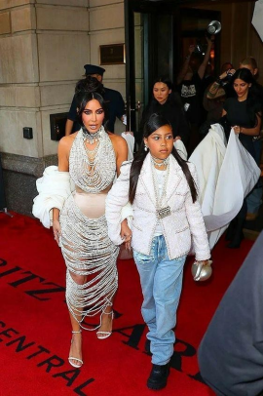
Fonte: Hollywood Life

O comportamento de consumo das gerações Z e Alpha é influenciado pelos produtos e marcas que os Nepo Babes e suas famílias promovem. De acordo com um relatório da McKinsey, “a presença de Nepo Babes em campanhas de moda de marcas de luxo resultou em um aumento significativo nas vendas entre os consumidores mais jovens” (McKinsey, 2021). Eles frequentemente se tornam embaixadores de marcas de luxo e têm o poder de impulsionar vendas e criar demanda por produtos específicos.
Teoricamente, a identidade dos Nepo Babes é moldada pela fama e pelas expectativas associadas a ela. Teorias da psicologia social, como a Teoria da Identidade Social de Tajfel e Turner, podem ser aplicadas para entender como essas crianças desenvolvem sua identidade em relação à fama de seus pais.
Teorias sociológicas, como a Teoria do Consumo de Baudrillard, podem ser relevantes para analisar o impacto do consumismo entre as gerações Z e Alpha que idolatram os Nepo Babes e seus estilos de vida ostensivos.

3.1.6 Consequências Sociais e Culturais
O debate sobre a privacidade e a exposição excessiva das crianças famosas é uma questão central. A literatura sobre ética na mídia e proteção infantil pode ser aplicada para entender as implicações dessa exposição.
O debate sobre a privacidade e a exposição excessiva das crianças famosas é uma questão central. Como destaca Thompson (2019), “a exposição precoce e constante das Nepo Babes pode ter implicações negativas em seu desenvolvimento psicológico e emocional”. Isso levanta questões sobre a ética na mídia e a proteção infantil.
O papel dos Nepo Babes na formação da cultura e das normas da Geração Alpha, bem como seu impacto nas futuras gerações, é uma área de pesquisa relevante para entender o futuro da mídia e do consumo.
Dois nomes notáveis da Geração Alpha, North West e Blue Ivy, filhos de Kim Kardashian e Kanye West, e Beyoncé e Jay-Z, respectivamente, têm sido destaque nas manchetes da moda. Suas aparições em eventos de alto nível, como a Semana de Moda de Paris, geraram um burburinho considerável. O que é notável é que essas crianças têm se tornado ícones da moda por direito próprio.
North West, por exemplo, tem sido vista vestindo roupas de marcas de luxo desde tenra idade. Sua presença em desfiles e eventos de moda de prestígio não apenas chama a atenção da mídia, mas também atrai a atenção das próprias marcas de luxo. A influência de North West e Blue Ivy na moda infantil é indiscutível, mas também se estende às escolhas de moda de seus pais.

3.1.7 O Impacto das Nepo-Babes na Moda de Luxo - O Caso de North West
A Semana de Moda de Paris é uma das principais vitrines do mundo da moda, onde as marcas de luxo lançam suas coleções mais recentes e estabelecem tendências para a indústria. Este capítulo se concentra em um aspecto intrigante dessa semana de moda: a presença notável de North West, uma das chamadas “nepo-babes”, filha de Kim Kardashian e Kanye West. A participação de North West na Semana de Moda de Paris gerou discussões sobre o impacto das crianças de famílias influentes na indústria da moda e levantou questões sobre a exposição precoce à moda.
Este capítulo explora o impacto da presença de North West na Semana de Moda de Paris, destacando suas contribuições para a moda infantil, influência nas escolhas de moda de seus pais e cobertura da mídia internacional, conforme a figura 2.

Figura 2: Kim Kardashian e North West marcam presença no desfile de alta-costura de Jean Paul Gaultier 2022
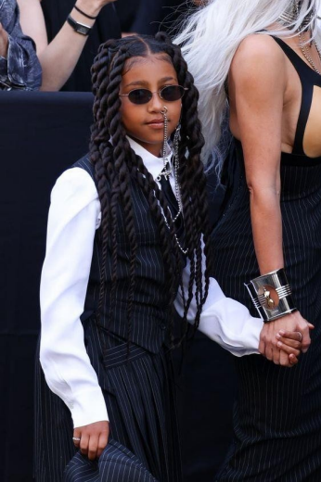
Fonte: Vogue France

North West tornou-se uma figura frequente na Semana de Moda de Paris, sendo frequentemente vista na fila A dos desfiles de moda mais prestigiados. Sua presença na primeira fila não passa despercebida, pois ela é frequentemente vestida com roupas de grife que chamam a atenção.
Em 2018, North West fez sua estreia como modelo mirim durante a Semana de Moda de Paris, desfilando para a L.O.L. Surprise!, uma marca de brinquedos e moda infantil. Sua participação nesse desfile demonstrou seu potencial como uma influência na moda infantil e sua capacidade de atrair atenção para marcas específicas.
Além de seu próprio estilo único, North West também influenciou as escolhas de moda de seus pais, notavelmente Kim Kardashian. Kim frequentemente é vista usando roupas coordenadas com sua filha, demonstrando como North West influencia a moda não apenas como uma jovem consumidora, mas também como uma influência dentro de sua família.
A presença de North West na Semana de Moda de Paris não passa despercebida pela mídia, como podemos ver pela figura . Fotógrafos e jornalistas frequentemente a seguem para capturar seus visuais e suas experiências na Semana de Moda, resultando em uma ampla cobertura da mídia internacional. Sua presença é altamente valorizada pelas marcas e pela indústria da moda, que veem nela uma forma de atrair atenção para seus produtos.
A participação de North West na Semana de Moda de Paris gerou debates sobre a exposição das crianças a esse ambiente. Alguns vêem isso como uma oportunidade única para a criança experimentar a moda de perto, enquanto outros questionam se é apropriado expor uma criança a um ambiente tão glamoroso e exigente em uma idade tão jovem.
As roupas que North West usa durante a Semana de Moda de Paris frequentemente se tornam itens de desejo e inspiração para moda infantil. As marcas frequentemente relatam um aumento nas vendas de itens semelhantes após ela usá-los, destacando seu poder como influenciadora de moda infantil.
Devido à sua exposição à moda desde tenra idade, há especulações sobre se North West pode seguir uma carreira na moda quando for mais velha. Isso adiciona uma camada adicional de interesse em sua participação na Semana de Moda de Paris e levanta questões sobre o futuro da moda com a influência das nepo-babes.

3.1.8 O Impacto de Blue Ivy na “Renaissance Tour” de Beyoncé para as Gerações Z e Alpha
A “Renaissance Tour” de Beyoncé, lançada em 2023, foi um marco na indústria da música e do entretenimento. O álbum visual que a acompanhou, intitulado “Renaissance”, cativou não apenas a Geração Z e Alpha, mas também incluiu a notável presença de Blue Ivy Carter em momentos específicos de cada show como ilustrado na figura 2.

Figura 3: Blue Ivy vestindo Telfar no backstage da Renaissance World Tour 2023
Fonte: Instagram
A “Renaissance Tour” destacou-se por sua mensagem de empoderamento, celebração da cultura negra e amor próprio. Essa mensagem ressoou de maneira profunda com as gerações Z e Alpha, que estavam em busca de modelos inspiradores e narrativas que promovessem a positividade.
A presença de Blue Ivy nos momentos específicos de cada show foi extraordinária. Ela subiu ao palco ao lado de sua mãe, como pode se ver na figura 4, demonstrando carisma e graciosidade notáveis para alguém de sua idade. Esses momentos trouxeram uma sensação de autenticidade e conectividade ao show, permitindo que Beyoncé se aproximasse ainda mais de seus fãs jovens.

Figura 4: Beyoncé e a filha Blue Ivy Carter, durante a the Renaissance World Tour
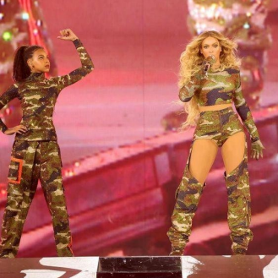
Fonte: Fama ao minuto
A participação de Blue Ivy na “Renaissance Tour” ilustrou a capacidade das celebridades da Geração Alpha de criar conexões intergeracionais. Enquanto as gerações Z e Alpha se identificavam com as mensagens de empoderamento da turnê, os membros mais velhos da plateia também se emocionavam com a adorável presença de Blue Ivy.
A participação de Blue Ivy na turnê gerou um grande impacto nas redes sociais. Fotos e vídeos desses momentos únicos se espalharam amplamente, alimentando conversas sobre a inclusão de crianças nas carreiras de seus pais famosos. Essa discussão abordou questões relacionadas à identidade, privacidade e ao crescente papel das celebridades da Geração Alpha na indústria do entretenimento.
A participação de Blue Ivy na “Renaissance Tour” não foi apenas um destaque efêmero. Ela sinalizou um olhar para o futuro do entretenimento e da cultura pop. À medida que a Geração Alpha continua a crescer, a influência de jovens talentos como Blue Ivy tende a aumentar, desafiando as normas da indústria do entretenimento e abrindo novas possibilidades para a conexão intergeracional.
Em resumo, a presença de Blue Ivy na “Renaissance Tour” de Beyoncé, em momentos específicos de cada show, foi um marco que ressoou profundamente com as gerações Z e Alpha. Sua participação trouxe uma conexão única entre as gerações e ofereceu um vislumbre do impacto crescente das celebridades da Geração Alpha no mundo do entretenimento.

4 ESTUDO DE CASO

O Corpus da Pesquisa é composto por três marcas de luxo renomadas Gucci, Coperni e Louis Vuitton, Miu Miu. Essas marcas foram selecionadas devido à sua relevância no mercado de luxo e à sua preocupação em se adaptar aos avanços tecnológicos e promover a igualdade de gêneros, estabelecendo um diálogo com a Geração Alpha.

4.1 Gucci
A Gucci é uma marca de luxo italiana que se destaca por sua moda e acessórios de alta qualidade. Fundada por Guccio Gucci em Florença, em 1921, a marca ganhou reconhecimento mundial como um símbolo de elegância, sofisticação e artesanato excepcional. Desde então, a Gucci tem sido pioneira em diversos avanços tecnológicos no setor da moda.
A era sob a direção de Tom Ford, de 1994 a 2004, foi marcada por uma renovação ousada e pela introdução de elementos sensuais e provocativos nas coleções. Esse período é frequentemente citado como um exemplo de sucesso na revitalização de uma marca de luxo (KAPFERER; BASTIEN, 2009).

“A nomeação de Alessandro Michele como diretor criativo em 2015 trouxe uma revolução criativa para a Gucci. Suas coleções ecléticas e extravagantes ressoaram com as gerações mais jovens, redefinindo a estética da marca” (PHAU; PRENDERGAST, 2000).
A Gucci tem se mantido na vanguarda da indústria da moda, combinando sua tradição com inovações tecnológicas. Um dos exemplos notáveis é o uso de tecnologias digitais na experiência do cliente. Em 2018, a marca lançou o “Gucci Hallucination” em seu aplicativo, permitindo que os usuários experimentassem a realidade aumentada e visualizassem ilustrações em 3D de suas peças de moda em tempo real. Essa iniciativa demonstrou o compromisso da Gucci em adotar a tecnologia como uma forma de criar experiências únicas para seus clientes.
A preocupação crescente das novas gerações com questões ambientais e sociais foi abordada pela Gucci com iniciativas sustentáveis, como a neutralização de carbono e o apoio a causas humanitárias (BIANCHI et al., 2017).
Outro avanço tecnológico notável da Gucci é sua abordagem inovadora ao marketing e às mídias sociais. A marca tem sido ativa nas plataformas digitais, utilizando estratégias de mídia social para se conectar com o público e criar campanhas de marketing impactantes. A Gucci foi uma das primeiras marcas de luxo a adotar o Snapchat e o Instagram Stories como canais de marketing, aproveitando o formato efêmero e interativo dessas plataformas para engajar os consumidores de maneira única.
A Gucci aproveitou as redes sociais e o marketing digital de maneira eficaz, alcançando as novas gerações em plataformas como Instagram e TikTok. Isso demonstra a importância de se adaptar às tendências tecnológicas para manter o denvolvimento do público jovem (Kapferer; Bastien, 2009).

Além disso, a Gucci também tem explorado a tecnologia em suas lojas físicas. Em algumas de suas boutiques, a marca implementou a tecnologia de realidade aumentada para melhorar a experiência de compra. Os clientes podem usar dispositivos especiais para visualizar produtos em 3D, experimentar diferentes variações de cores e tamanhos, e até mesmo ver como as roupas se ajustam ao seu corpo virtualmente. Essa abordagem tecnológica oferece uma experiência imersiva e personalizada aos consumidores.
Como é ilustrado na figura 1, A coleção FW18: Cabeças e Dragões da Gucci foi verdadeiramente revolucionária, marcando um marco significativo na indústria da moda. Alessandro Michele, diretor criativo da Gucci na época, trouxe uma abordagem inovadora ao combinar elementos históricos e contemporâneos de forma única.
Figura 5: Coleção FW18: Cabeças e Dragões
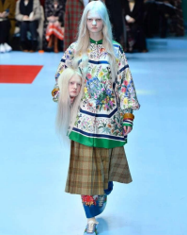
Fonte: Catraca Livre
A coleção apresentava uma estética teatral e extravagante, com estampas de cabeças de animais e dragões, ornamentos exuberantes e uma mistura eclética de referências culturais e históricas. Essa fusão criativa e a ousadia de Michele em experimentar combinações inesperadas de padrões, cores e texturas estabeleceram uma nova linguagem visual na moda.
Um aspecto fundamental da coleção FW18 da Gucci foi o uso inovador da tecnologia. Alessandro Michele incorporou elementos digitais, como projeções de hologramas e imagens em roupas, acessórios e cenários de desfiles. Essa abordagem combinou o mundo físico com o digital, proporcionando uma experiência sensorial única e interativa para o público.
A importância da tecnologia na moda é inegável. Ela permite que os designers explorem novas formas de expressão, experimentem materiais inovadores e criem experiências imersivas para os consumidores. Através da combinação de moda e tecnologia, é possível criar peças e desfiles que transcendem as fronteiras tradicionais e abrem novos caminhos para a criatividade.
Além disso, a incorporação da tecnologia na moda permite uma maior personalização e interação com os consumidores. Através de aplicativos móveis, realidade aumentada e outras ferramentas digitais, as marcas podem oferecer uma experiência mais envolvente, permitindo que os consumidores experimentem virtualmente as roupas, personalizem designs e compartilhem suas escolhas nas redes sociais. Isso cria um senso de envolvimento e participação ativa, estabelecendo um vínculo mais profundo entre a marca e seu público.
No caso da coleção FW18: Cabeças e Dragões da Gucci, a combinação de elementos históricos e digitais, com a abordagem inovadora de Alessandro Michele, redefiniu os limites da moda e demonstrou como a tecnologia pode ser uma ferramenta poderosa para impulsionar a criatividade e o engajamento dos consumidores. Essa coleção se tornou um marco na indústria da moda, inspirando outros designers a explorar novas possibilidades e a utilizar a tecnologia de forma inovadora em suas criações.

Figura 6: Campanha: The Gucci Aria
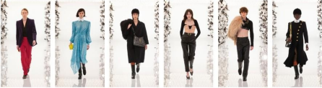
Fonte: Gucci
Na figura 6 é apresentado a campanha “The Gucci Aria”. Além disso, foi um marco importante para a marca Gucci, pois trouxe uma abordagem ousada e inovadora ao misturar gêneros na moda. Lançada em 2021, a campanha celebrou o centenário da marca, apresentando uma fusão de elementos históricos e contemporâneos de maneira provocativa e criativa.
A campanha explorou a ideia de não conformidade de gênero e quebrou as barreiras tradicionais associadas a roupas masculinas e femininas. Alessandro Michele, diretor criativo da Gucci, mergulhou nas raízes da marca e reinventou seus icônicos códigos de moda, fundindo-os com uma visão contemporânea. A campanha apresentou uma ampla gama de roupas, acessórios e estilos que desafiaram as normas de gênero, incorporando uma estética andrógina e sem limitações.
Essa mistura de gêneros na campanha “The Gucci Aria” refletiu uma mudança significativa na indústria da moda, em direção a uma abordagem mais inclusiva e diversificada. A Gucci desafiou os estereótipos de moda convencionais e explorou a fluidez de gênero, reconhecendo que a expressão da identidade pode transcender as categorias binárias de masculino e feminino. Isso permitiu que a marca se conectasse com um público mais amplo, abrangendo diferentes identidades e experiências.
A campanha também destacou a importância da representatividade na moda. Ao apresentar modelos de diferentes origens étnicas, idades e gêneros, a Gucci transmitiu uma mensagem de inclusão e empoderamento. Isso não apenas ressoou com o público diversificado, mas também reforçou o compromisso da marca em promover a igualdade e a aceitação.
Além disso, a campanha “The Gucci Aria” evidenciou a capacidade da moda de transcender fronteiras e de ser um veículo para a expressão artística. As roupas e acessórios apresentados na campanha foram cuidadosamente criados para transmitir uma narrativa visual poderosa, combinando elementos históricos da Gucci com elementos contemporâneos e futuristas. Essa abordagem criativa demonstrou como a moda pode ser uma forma de contar histórias e despertar emoções.
Figura 7: Harry Styles em ensaio para campanha da Gucci
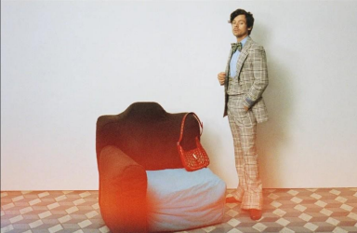
Fonte: Globo.com
A parceria entre Harry Styles e Gucci, como é ilustrada na figura acima, foi uma colaboração significativa que teve um impacto importante na indústria da moda. A união do talento icônico de Harry Styles com a estética inovadora da Gucci resultou em uma colaboração única e memorável.
A parceria entre marcas de moda e celebridades é uma prática comum e estratégica na indústria. Essas colaborações trazem benefícios mútuos, tanto para a marca quanto para a celebridade envolvida. Para as marcas, a parceria com uma figura conhecida e influente, como Harry Styles, oferece visibilidade e prestígio. A associação com uma personalidade carismática e admirada pode aumentar a percepção de luxo e estilo da marca.
Além disso, a parceria com celebridades permite que as marcas alcancem novos públicos e segmentos demográficos. Através do apoio de uma figura popular, a marca pode atrair seguidores leais e conquistar a atenção de fãs fervorosos. A influência e o alcance das celebridades nas mídias sociais também desempenham um papel significativo na amplificação da mensagem da marca, gerando engajamento e compartilhamento de conteúdo.
Por outro lado, para as celebridades, a colaboração com marcas de renome, como Gucci, oferece uma oportunidade de expressar seu estilo pessoal e expandir suas conexões na indústria da moda. Essas parcerias muitas vezes envolvem o envolvimento ativo dos artistas na criação de coleções, campanhas e até mesmo na participação de desfiles. Isso permite que as celebridades deixem sua marca na indústria da moda e se estabeleçam como ícones de estilo.
A parceria de Harry Styles com a Gucci em particular teve um impacto significativo devido à combinação única do estilo pessoal distinto de Harry com a visão criativa e ousada da Gucci. Harry Styles é conhecido por sua estética andrógina, elegante e ousada, que ressoa com a abordagem única da Gucci para a moda. Sua colaboração com a marca resultou em coleções e campanhas marcantes, que capturaram a atenção e a admiração de fãs e entusiastas da moda em todo o mundo.
No geral, as parcerias entre marcas de moda e celebridades desempenham um papel importante na indústria, permitindo a criação de colaborações criativas e exclusivas. Essas parcerias impulsionam a visibilidade e o alcance das marcas, enquanto também fornecem uma plataforma para as celebridades expressarem seu estilo pessoal e expandirem sua influência na moda.
A escolha de Sabato De Sarno para liderar a criatividade na Gucci, após o período turbulento com a saída de Alessandro Michele, reflete a busca da marca por uma nova direção em sintonia com as mudanças dos consumidores, especialmente a Geração Alpha.

Figura 8: Leandro Emende, Nick Cerioni e filhos no Desfile da Gucci Ancora Fashion Show 2024
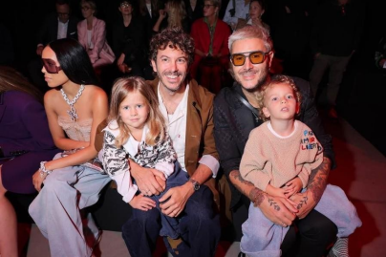
Fonte: Getty Images

A Gucci, responsável por uma parcela significativa dos lucros da Kering, enfrenta um desafio crucial: manter sua posição após um período de crescimento seguido de um declínio recente. A chegada de De Sarno representa uma aposta na recuperação da marca, alinhando-se com o legado da casa italiana e, simultaneamente, buscando inovação.
Com uma carreira sólida em marcas renomadas, De Sarno traz consigo uma ba gagem valiosa, vindo da Valentino e colaborando diretamente com Pierpaolo Piccioli. Sua nomeação indica uma estratégia de escolha de um designer experiente, mas com um perfil menos conhecido, semelhante à aposta anterior com Alessandro Michele.
Esta transição na Gucci não apenas busca uma revitalização da marca, mas também é um movimento estratégico para manter a relevância no mercado de luxo diante das novas exigências dos consumidores, especialmente os da Geração Alpha.
Após um período de forte crescimento e uma fase de estagnação relativa, a Gucci busca um novo impulso sob a liderança de De Sarno. O foco da marca em recuperar sua posição no mercado, especialmente em relação a competidores como Hermes e Louis Vuitton, será observado atentamente pelos analistas e investidores, refletindo não apenas as mudanças internas, mas também a resposta às expectativas e necessidades dos consumidores mais jovens.
Essa movimentação na Gucci não apenas reconfigura seu panorama interno, mas também abre caminho para explorar estratégias que conectem a marca com a evolução dos hábitos de consumo da Geração Alpha, definindo um futuro relevante e sustentável para a marca no cenário do luxo contemporâneo.

4.2 Coperni
A Coperni é uma marca de moda francesa relativamente jovem, fundada por Arnaud Vaillant e Sébastien Meyer em 2013. A marca se destaca por sua abordagem minimalista e conceitual, com um foco em cortes precisos, linhas limpas e silhuetas modernas. A estética da Coperni é marcada por uma elegância discreta e contemporânea, combinando simplicidade com um toque de sofisticação.
A marca é conhecida por sua capacidade de criar peças versáteis e funcionais, que se adaptam facilmente ao estilo de vida contemporâneo. A Coperni valoriza a qualidade dos materiais utilizados em suas criações, bem como a atenção aos detalhes e a busca pela perfeição.
Uma característica distintiva da Coperni é sua abordagem tecnológica. A marca explora o potencial da tecnologia em suas coleções, incorporando elementos como tecidos inteligentes, cortes a laser e detalhes futuristas. Essa fusão entre moda e tecnologia resulta em peças inovadoras e vanguardistas, que se destacam no cenário da moda atual.

Figura 9: CD-PLAYER Swipe Bag sendo apresentada no desfile de primavera 2024 da Coperni.
Fonte: Instagram

A “CD-PLAYER Swipe Bag” da Coperni é um exemplo cativante de como a moda e a tecnologia estão se entrelaçando para atender às expectativas da Geração Alpha, como é ilustrado na figura 9. Essas crianças nascidas após 2010 estão crescendo em um mundo repleto de dispositivos inteligentes e inovações tecnológicas que moldam seu ambiente desde tenra idade. No entanto, é notável que, mesmo em meio à revolução tecnológica, a nostalgia desempenha um papel significativo em sua percepção da cultura e do estilo.
Embora a ideia de um reprodutor de CD possa parecer alienígena para a Geração Alpha, a Coperni transformou essa peça icônica dos anos 2000 em algo relevante para o presente. A bolsa não é apenas um acessório fashion; é um dispositivo funcional que combina o charme retrô com as comodidades da era digital. A habilidade de reproduzir músicas a partir de um CD, algo que seria obsoleto, é revitalizada e ajustada para a realidade tecnológica de hoje, onde o USB-C é a norma.
O fato de a Coperni adotar elementos nostálgicos como o reprodutor de CD para a Geração Alpha é interessante por várias razões. Em primeiro lugar, mostra como a moda está aproveitando o poder da nostalgia para criar conexões emocionais com uma geração que, apesar de ser altamente conectada digitalmente, aprecia a estética e as referências do passado. Isso também destaca como a Geração Alpha influencia as estratégias de marketing, uma vez que as marcas reconhecem a importância de se conectar com esse público em crescimento.
Além disso, a “CD-PLAYER Swipe Bag” levanta questões intrigantes sobre como a tecnologia é incorporada ao nosso cotidiano. Para a Geração Alpha, a tecnologia é uma parte inalienável de suas vidas, e a ideia de incluí-la em um acessório de moda de forma tão integrada representa uma visão do futuro onde dispositivos inteligentes estão cada vez mais incorporados à nossa rotina.
No entanto, enquanto celebramos essa fusão de passado e presente na “CD-PLAYER Swipe Bag,” também é importante lembrar que a Geração Alpha está redefinindo o cenário de consumo e exigindo produtos que atendam às suas necessidades e desejos únicos. À medida que continuam a crescer, essa geração terá um papel significativo em moldar a evolução da moda e da tecnologia, garantindo que os produtos que entram em suas vidas combinem com sua mentalidade inovadora e sua relação inerente com a tecnologia.
Figura 10: CD-PLAYER Swipe Bag
Fonte: Mashable

Portanto, como é mostrado na figura 10, a “CD-PLAYER Swipe Bag” da Coperni não é apenas uma bolsa; é uma declaração de que o futuro da moda e da tecnologia está nas mãos da Geração Alpha, uma geração que sabe como apreciar o melhor do passado enquanto se mantém firme na vanguarda da inovação. Essa fusão de nostalgia e tecnologia é um testemunho da adaptabilidade das marcas à medida que se esforçam para se conectar com uma geração que está reescrevendo as regras da era digital.
Além disso, a Coperni também se preocupa em transmitir uma mensagem de inclusão e diversidade em suas campanhas e coleções. A marca busca representar uma visão contemporânea da moda, que abraça a individualidade e celebra a variedade de corpos, identidades e estilos.
Figura 11: Utilizado pela Beyonce na turnê Renaissance Word Tour 2023 feito pela marca Coperni
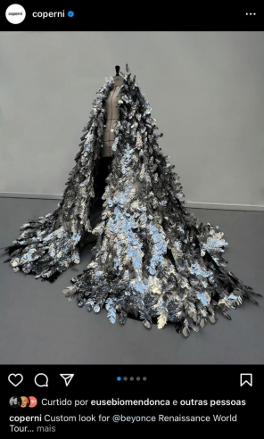
Fonte: Instagram

Figura 12: Foto da Beyonce performando na turnê Renaissance Word Tour 2023 com o look feito pela marca Coperni
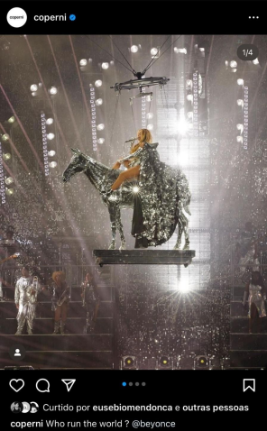
Fonte: Instagram
Como apresentado nas figuras 11 e 12 a marca Coperni faz parte dos designers presentes na turnê Renaissance World Tour 2023 da cantora Beyoncé e analisar o figurino utilizado e considerar como ele pode influenciar a geração Alpha.
Identificação com o ícone pop: A Beyoncé é uma figura icônica e influente na indústria da música e do entretenimento. Sua moda e estilo têm uma grande base de fãs e podem ser uma fonte de inspiração para a geração Alpha. Ao usar o figurino projetado pela Coperni, que é conhecido por seu design moderno e inovador, a geração Alpha pode se identificar com a Beyoncé e ver sua moda como algo aspiracional.
Abertura para a diversidade e autenticidade: A geração Alpha cresce em um mundo cada vez mais diversificado, e o figurino da Beyoncé na turnê Renaissance pode refletir essa diversidade. A moda é uma forma de expressão e, ao apresentar uma variedade de estilos e influências culturais em seu figurino, a Beyoncé pode transmitir mensagens de inclusão e autenticidade para a geração Alpha. Isso pode inspirar os jovens a abraçar sua própria individualidade e valorizar a diversidade em suas escolhas de moda.
Consciência sustentável: A geração Alpha tem demonstrado um interesse crescente pela sustentabilidade e pela proteção do meio ambiente. Como publicitário, é importante considerar como o figurino utilizado pela Beyoncé na turnê Renaissance aborda essas preocupações. Se o figurino for produzido com materiais sustentáveis, tecidos reciclados ou de origem ética, isso pode transmitir uma mensagem positiva para a geração Alpha e incentivá-los a fazer escolhas mais conscientes ao comprar roupas.
Impacto das redes sociais: A geração Alpha é nativa digital e tem um alto envolvimento com as redes sociais. O figurino usado pela Beyoncé na turnê Renaissance pode gerar um buzz significativo nas plataformas de mídia social, especialmente se for considerado inovador, esteticamente agradável e compartilhável. Esse tipo de exposição nas redes sociais pode aumentar a visibilidade da marca Coperni e influenciar a geração Alpha a se interessar pela moda da marca.
É importante ressaltar que a análise de como o figurino da Beyoncé na turnê Renaissance feito pela Coperni pode influenciar a geração Alpha é especulativa e depende de vários fatores, como a receptividade dos jovens à música e ao estilo da Beyoncé, sua exposição à mídia e sua própria individualidade e preferências. No entanto, considerando os aspectos mencionados acima, é possível perceber como o figurino pode ter um impacto positivo na percepção da marca Coperni e na influência sobre a geração Alpha.

Figura 13: Foto dos fundadores da Coperni, Arnaud Vaillant e Sebastien Meyer para a interlope Magazine Cover
Fonte: Instagram
Na figura 13 é apresentado a foto dos fundadores da Coperni, Arnaud Vaillant e Sébastien Meyer, na capa da Interlope Magazine, em que eles aparecem de cueca e se beijando como um casal gay, pode ter um impacto significativo na geração Alpha, especialmente considerando sua conexão com pautas sociais e inclusão. Aqui estão alguns possíveis impactos:
Representatividade e inclusão: A geração Alpha valoriza a diversidade e a inclusão. Ao ver uma foto de dois fundadores de uma marca famosa representando um casal gay na capa de uma revista, a geração Alpha pode se sentir representada e validada. Isso pode ajudar a fortalecer sua confiança e autoestima, além de reforçar a mensagem de que todos devem ser aceitos e valorizados, independentemente de sua orientação sexual.
Quebra de estereótipos: A imagem dos fundadores da Coperni desafiando os es tereótipos de gênero ao se mostrarem em um momento íntimo e afetuoso pode ajudar a desconstruir preconceitos e promover uma visão mais aberta e inclusiva na geração Alpha. Essa quebra de estereótipos pode encorajar os jovens a questionar as normas sociais
tradicionais e abraçar sua própria identidade, independentemente de sua orientação sexual. Inspiração para a autenticidade: A geração Alpha valoriza a autenticidade e a capacidade de expressar sua verdadeira identidade. A foto dos fundadores da Coperni como um casal gay pode inspirar os jovens a abraçarem sua própria individualidade e a se sentirem confiantes em expressar quem são, sem medo de julgamentos. Isso pode encorajar a
geração Alpha a buscar sua própria autenticidade em diferentes áreas da vida, inclusive na moda.
Conscientização e educação: A foto pode servir como uma ferramenta para gerar discussões e conscientização sobre a diversidade e a inclusão na sociedade. Através dessa imagem, a geração Alpha pode ser exposta a diferentes formas de amor e relacionamentos, ajudando a expandir sua compreensão e aceitação de diferentes orientações sexuais. Isso pode promover um ambiente mais inclusivo e tolerante para a geração Alpha.
É importante lembrar que cada indivíduo na geração Alpha terá sua própria perspectiva e reação a essa foto. Alguns podem se sentir positivamente impactados pela representatividade e inclusão, enquanto outros podem ter opiniões diferentes. No entanto, como um todo, essa imagem tem o potencial de influenciar positivamente a geração Alpha, promovendo valores de inclusão, respeito e aceitação.

Figura 14: Campanha da marca Coperni, “Coming of Age” outono 2022 por Oliver Hadlee Pearch
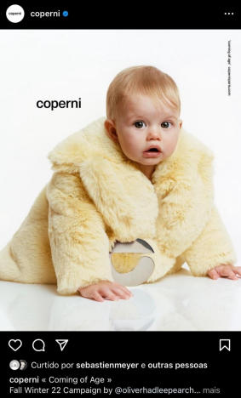
Fonte: Instagram

Figura 15: Foto do ensaio para a Campanha da marca Coperni, “Coming of Age” outono 2022
fonte: Instagram

Figura 16: Foto do ensaio para a campanha da marca Coperni, “Coming of Age” outono 2022
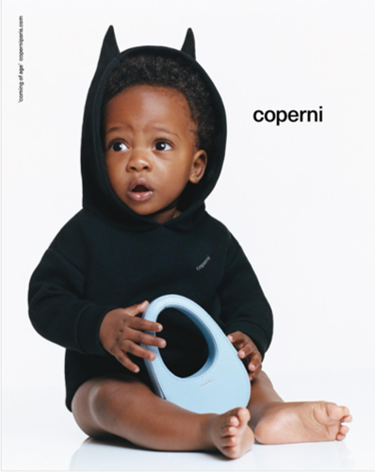
Fonte: Instagram
Analisando as figuras 14, 15 e 16, a campanha Coperni AW22 ’Coming of Age’ e considerar como ela pode ter um impacto positivo para a marca. Aqui estão alguns pontos a serem considerados, além de ser uma campanha que alinha o futuro e a moda, os princípios e valores atrelados a marca.
Reforço da identidade da marca: A campanha ’Coming of Age’ oferece à marca
Coperni a oportunidade de reforçar sua identidade e valores. Ao abordar os desafios e questões que os jovens enfrentam durante a transição para a idade adulta, a campanha pode mostrar que a Coperni compreende as necessidades e preocupações desse público. Isso pode fortalecer a conexão emocional com a marca e criar um senso de identificação com seus valores e propósito.
Posicionamento como uma marca inovadora: A campanha Coperni AW22 pode explorar elementos visuais e conceituais criativos, apresentando designs únicos e estilos arrojados. Ao demonstrar inovação e experimentação, a marca pode se posicionar como líder no setor da moda e atrair consumidores que valorizam a originalidade e a vanguarda.
Promoção da inclusão e diversidade: A representatividade e a inclusão são valores cada vez mais importantes para os consumidores. A campanha pode retratar uma variedade de modelos de diferentes origens étnicas, culturais e identidades de gênero, promovendo uma mensagem de aceitação e representatividade. Isso pode ajudar a estabelecer a Coperni Como uma marca inclusiva, que valoriza a individualidade e celebra a diversidade.
Engajamento nas redes sociais e alcance da marca: A geração Alpha é altamente conectada e ativa nas redes sociais, e uma campanha bem executada pode gerar alto engajamento e compartilhamento. Se a campanha Coperni AW22 for visualmente atraente e cativante, ela pode aumentar a visibilidade da marca e atrair a atenção de um público mais amplo. O alcance nas redes sociais também pode amplificar o impacto da campanha, alcançando novos segmentos de consumidores e fortalecendo a presença digital da marca.
Consistência com a identidade e valores da marca: É fundamental que a campanha esteja alinhada com a identidade e os valores da marca Coperni. A mensagem transmitida pela campanha deve refletir a visão da marca, reforçando seus diferenciais e fortalecendo a percepção positiva da Coperni pelos consumidores.
Ao considerar esses pontos, a campanha Coperni AW22 ’Coming of Age’ tem o potencial de gerar um impacto positivo para a marca, reforçando sua identidade, posicionando-a como inovadora, promovendo inclusão e diversidade, aumentando o engajamento nas redes sociais e alcançando um público mais amplo.
Na figura 17 mostra o encerramento do desfile da Coperni foi marcado por uma estratégia inovadora que capturou a atenção da crítica e do público em geral. Durante o evento, a marca apresentou um vestido pintado ao corpo da renomada modelo Bella Hadid, utilizando spray como forma de expressão artística.
Essa abordagem diferenciada e criativa foi um verdadeiro marco na indústria da moda. A Coperni demonstrou coragem ao desafiar as convenções tradicionais e optar por uma forma de apresentação única e ousada. O resultado foi uma estética visualmente impactante, que não apenas ressaltou a beleza da modelo, mas também transmitiu uma mensagem de originalidade e vanguarda.
A crítica não poupou elogios à ousadia da marca. Muitos destacaram a coragem da Coperni em explorar novas possibilidades na moda, usando o corpo humano como uma tela em branco para expressão artística. Essa abordagem inovadora foi considerada revigorante e uma ruptura com o convencional, levando a marca a um novo patamar de criatividade. A cobertura midiática foi intensa, com veículos de renome internacional destacando o evento e a visão vanguardista da Coperni. A repercussão nas redes sociais também foi significativa, com muitos compartilhamentos e comentários positivos. O vestido pintado ao corpo de Bella Hadid se tornou um ponto de discussão entre os entusiastas da moda, e a marca recebeu elogios pela originalidade e coragem em romper com as normas estabelecidas.
Além disso, essa estratégia inovadora trouxe visibilidade à marca e reforçou sua identidade como uma líder no setor da moda. A Coperni se destacou como uma marca que não tem medo de experimentar e de buscar novas formas de expressão, conquistando a atenção e o respeito dos críticos de moda.

Figura 17: Bella Hadid tem seu vestido futurista Coperni pintado com spray
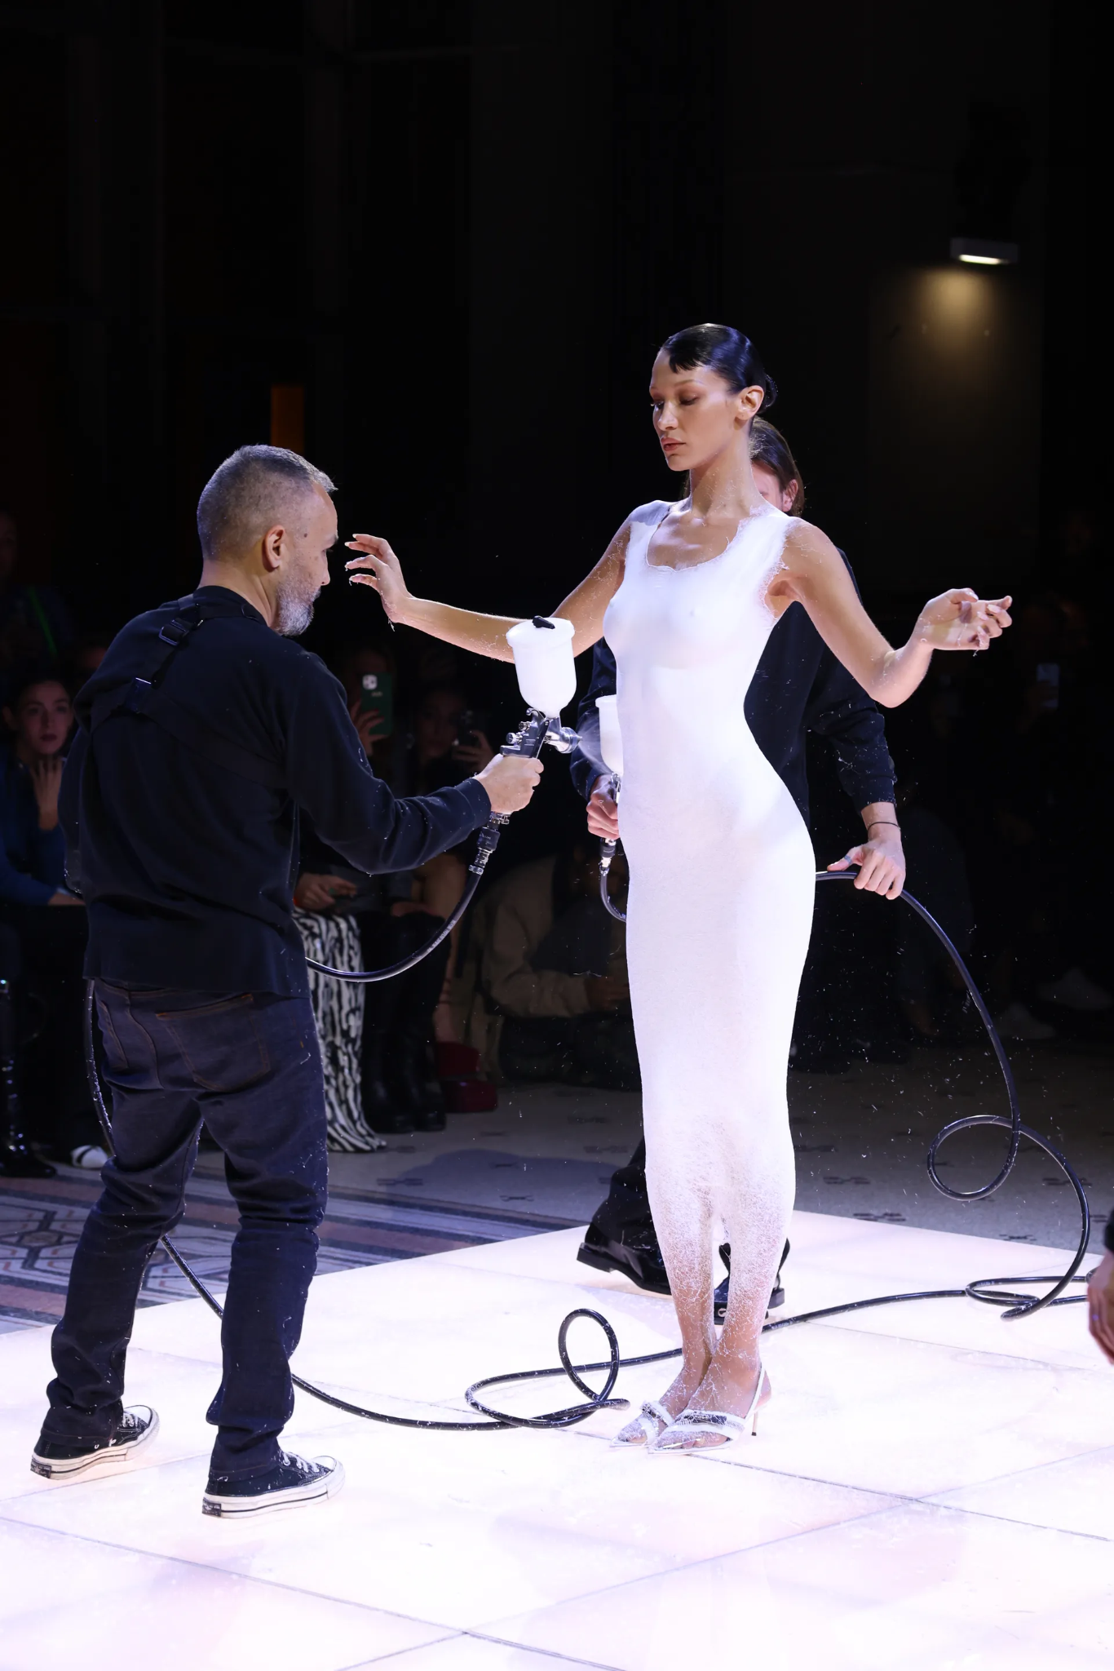
Fonte: Vogue

Em suma, a reação da crítica à abordagem da Coperni foi extremamente positiva. A marca foi elogiada por sua ousadia, criatividade e originalidade, consolidando sua posição como uma referência no mundo da moda. A apresentação do vestido pintado ao corpo de Bella Hadid com spray se tornou um momento icônico na indústria e reforçou a identidade inovadora da Coperni.
Figura 18: Naomi Campbell desfilando para Coperni no Desfile Primavera 2024
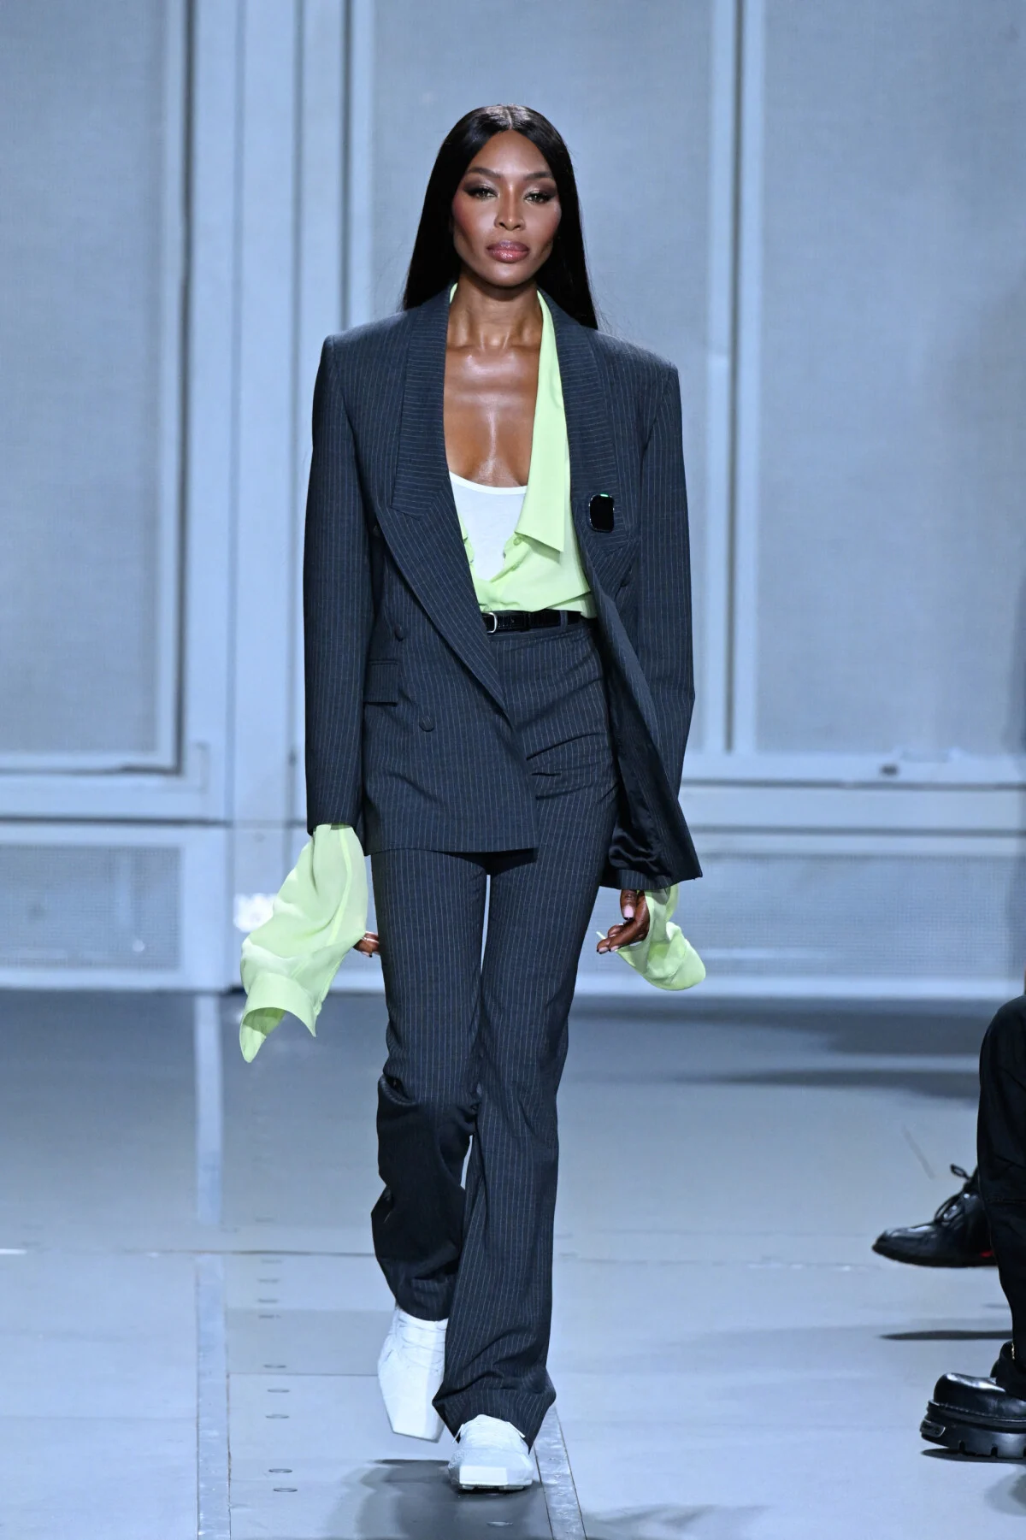
Fonte: Purepeople
A Coleção Verão 2024 da Coperni como ilustrado na figura, apresentada na semana de moda de Paris, não apenas trouxe à tona uma expressão artística singular, mas também sinalizou para uma transformação no cenário da moda e seus vínculos com os novos hábitos de consumo da Geração Alpha, que cresceu imersa na era digital.
A união entre moda e tecnologia foi um aspecto fundamental dessa coleção. O desfile ocorreu na câmara acústica do IRCAM, onde a música e a IA se entrelaçaram de maneira inédita. A composição de u.r.trax, “Forms of Attunement”, composta durante uma residência de seis meses no IRCAM, integrou sons dos materiais da coleção, como a organza e os bordados de lantejoulas, criando uma conexão sinestésica entre música e vestuário.
Além disso, a tecnologia desempenhou um papel crucial. Dispositivos de IA, como o Ai Pin da empresa Humane, foram incorporados às roupas. O Ai Pin, um wearable independente e sem necessidade de emparelhamento, representa um avanço significativo na interseção entre moda e tecnologia, algo que ressoa com os novos padrões de consumo da Geração Alpha, que estão imersos no universo digital desde cedo. Essa interação entre moda, música e IA na coleção Coperni Verão 2024 não apenas destaca a inovação estilística, mas também evidencia a adequação às expectativas da Geração Alpha, que valoriza a integração de tecnologias avançadas em seus produtos de consumo.

4.3 Louis Vuitton
A Louis Vuitton é uma marca de luxo francesa conhecida mundialmente por seus artigos de moda, incluindo bolsas, malas de viagem, roupas, sapatos e acessórios. Fundada por Louis Vuitton em 1854, a marca tem uma longa história de excelência artesanal e inovação. Ao longo dos anos, a Louis Vuitton também tem acompanhado os avanços tecnológicos e os incorporado em sua abordagem de negócios.
Um exemplo notável do uso de tecnologia pela Louis Vuitton é sua incursão no campo da realidade aumentada (AR). Em 2019, a marca lançou o aplicativo “LV” para dispositivos móveis, que permite aos usuários experimentarem a realidade aumentada e interagirem com produtos da Louis Vuitton. Os usuários podem ver itens como bolsas e sapatos em 3D, experimentar diferentes combinações de cores e tamanhos, e até mesmo “experimentar” virtualmente os produtos. Essa tecnologia de realidade aumentada oferece aos consumidores uma maneira inovadora de explorar os produtos da Louis Vuitton e tomar decisões de compra.
Além disso, a Louis Vuitton tem utilizado a tecnologia para aprimorar a autenticidade e a rastreabilidade de seus produtos. Em 2019, a marca anunciou o lançamento de seu projeto “Aura”, que utiliza tecnologia blockchain para rastrear a proveniência e a autenticidade de seus artigos de luxo. O projeto permite que os clientes rastreiem a jornada de seus produtos, desde a origem dos materiais utilizados até a conclusão do processo de fabricação. Essa abordagem tecnológica busca combater a falsificação e fornecer aos clientes uma maior confiança na autenticidade dos produtos Louis Vuitton.
Além disso, a Louis Vuitton tem explorado a tecnologia em suas lojas físicas para aprimorar a experiência de compra. Por exemplo, algumas de suas lojas foram equipadas com telas interativas e espelhos inteligentes que permitem aos clientes visualizarem os produtos em diferentes combinações de cores e estilos. Além disso, a marca também tem utilizado a tecnologia RFID (Identificação por Radiofrequência) para rastrear os produtos em suas lojas e fornecer aos clientes informações em tempo real sobre disponibilidade de estoque e detalhes dos produtos.
A colaboração entre a Louis Vuitton e Yayoi Kusama apresentada na figura 11, é um exemplo de estratégia de marketing inovadora e colaboração artística que visa atrair a atenção e o engajamento da geração Alpha. A geração Alpha, nascida a partir de 2010, é caracterizada por crescer em um ambiente altamente conectado digitalmente e ser influenciada por diferentes formas de mídia.
Ao unir a renomada artista contemporânea Yayoi Kusama à icônica marca de luxo Louis Vuitton, a coleção consegue despertar o interesse tanto dos consumidores fiéis à marca quanto dos jovens membros da geração Alpha, que têm grande apreço pela individualidade, autenticidade e expressão artística.

Figura 19: Foto promocional da modelo Gisele Bündchen para a Coleção louis vuitton e yayoi kusama.
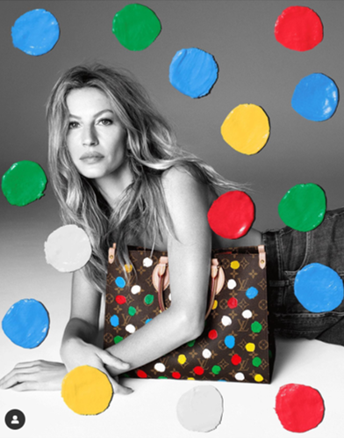
Fonte:Instagram
Essa colaboração, como é destacado na figura 19, destaca o poder das parcerias entre marcas de luxo e artistas renomados para criar produtos exclusivos que se tornam objetos de desejo. Ao associar a marca Louis Vuitton à arte contemporânea de Kusama, a coleção cria uma narrativa única e envolvente que atrai a atenção do público, gerando curiosidade e desejo pelos produtos.

Figura 20: North West carrega uma mini bolsa da Louis Vuitton de $1.000.
Fonte: Dailymail
North West, filha de Kim Kardashian e Kanye West, é uma figura conhecida e influente entre a geração Alpha. Sua imagem e estilo de vida têm impactado essa geração de diversas maneiras.
A notícia de que North West carrega uma mini bolsa da Louis Vuitton no valor de $1.000 como é mostrada na figura 20, exemplifica seu status e influência na cultura da moda. Sendo uma das crianças mais famosas do mundo, seu estilo e escolhas de moda têm recebido atenção significativa da mídia e do público.
A influência de North West na geração Alpha é multifacetada. Por um lado, sua exposição constante na mídia e nas redes sociais contribui para a construção de sua imagem como um ícone de estilo para os jovens. Suas roupas, acessórios e até mesmo seus penteados têm o potencial de inspirar e influenciar as escolhas de moda da geração Alpha.
Além disso, North West representa um exemplo de empoderamento e individualidade. Sendo criada em uma família de grande destaque no mundo do entretenimento, ela está exposta a oportunidades únicas e a uma infinidade de recursos. No entanto, sua personalidade e expressão pessoal têm sido valorizadas, encorajando a geração Alpha a buscar sua autenticidade e a expressar sua individualidade por meio do estilo e da moda.
É importante ressaltar que a influência de North West não se limita apenas à moda. Sua família é conhecida por seu envolvimento em causas sociais e ativismo, o que também pode impactar a geração Alpha em relação à consciência social e à importância da responsabilidade social.
No entanto, é necessário considerar que a influência de celebridades infantis como North West pode ter seus prós e contras. Embora possa inspirar a criatividade e a autoexpressão, é essencial que os jovens da geração Alpha também desenvolvam sua própria identidade, valores e perspectivas, sem serem totalmente moldados pelas influências externas.
Figura 21: Desfile Louis Vuitton AW14 – A NEW DAY
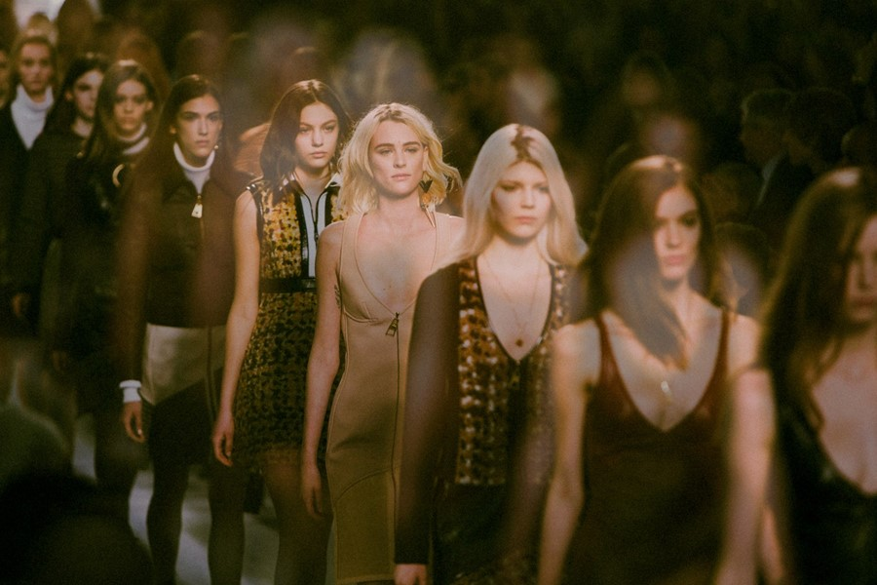
https://www.dazeddigital.com/fashion/article/40815/1/iconic-moments-louis-vuitton-catwalk-archive-book-ma rc jacobs-nicolas-ghesquiere
Na figura 21 é apresentado o desfile Louis Vuitton AW14 - A NEW DAY teve um impacto significativo para a marca, tanto em termos de visibilidade quanto de identidade de marca.
O desfile marcou a estreia de Nicolas Ghesquière como diretor criativo da Louis Vuitton e foi altamente aguardado pela indústria da moda. Ghesquière trouxe uma nova abordagem para a marca, combinando elementos clássicos com uma estética moderna e futurista.
Uma das principais características do desfile foi a ênfase na fusão entre o estilo esportivo e o luxo, criando um visual contemporâneo e inovador. As peças exibiam silhuetas elegantes, tecidos técnicos, detalhes de alta costura e uma mistura habilidosa de cores e padrões.
O impacto do desfile foi sentido não apenas na indústria da moda, mas também entre os consumidores e fãs da marca. A coleção capturou a atenção do público e gerou um buzz significativo nas redes sociais e na imprensa especializada.
Além disso, o desfile reforçou a imagem da Louis Vuitton como uma marca sofisticada e visionária. A nova direção criativa trouxe uma energia fresca e uma perspectiva contemporânea, atraindo tanto os clientes tradicionais da marca quanto uma nova geração de consumidores em busca de moda inovadora e atemporal.
A influência do desfile Louis Vuitton AW14 - A NEW DAY se estendeu para além do evento em si, inspirando tendências e influenciando a indústria da moda como um todo. A combinação de elementos esportivos e luxuosos, a atenção aos detalhes e a abordagem visionária de Ghesquière estabeleceram um novo padrão para a marca e influenciaram as tendências futuras.
Em resumo, o desfile Louis Vuitton AW14 - A NEW DAY teve um impacto significativo para a marca, posicionando-a como líder de estilo e inovação. A coleção mostrou a habilidade da marca em se reinventar e se adaptar às demandas de um mercado em constante evolução, consolidando a Louis Vuitton como uma das marcas mais icônicas e influentes da indústria da moda.

4.3.1 A nomeação de Pharrell Williams como Diretor Criativo da Louis Vuitton em 2023
A presença de Pharrell Williams na primeira fila do desfile da Dior, logo após sua estreia como diretor criativo na Louis Vuitton, foi um momento emblemático que não apenas marcou um ponto crucial na indústria da moda, mas também ilustrou uma tendência significativa no cenário contemporâneo. Historicamente, a moda é um reflexo das mudanças culturais e sociais, adaptando-se para moldar as tendências de seu tempo.
Neste contexto, a nomeação de Pharrell Williams como Diretor Criativo na Louis Vuitton tornou-se um exemplo claro da convergência entre cultura pop, streetwear e o conceito tradicional de luxo, como pode-se notar na figura 22. Mais do que uma mera transição estética, essa estratégia representou uma tentativa deliberada de atrair e envolver a geração mais jovem no universo da alta moda. Ao incorporar influenciadores culturais, como Williams, em papéis de liderança, as marcas almejam uma conexão mais profunda e significativa com espaços previamente inexplorados.

Figura 22: Pharrell Williams exibindo uma bolsa Louis Vuitton de US$ 1 milhão no Paris Fashion Week 2023
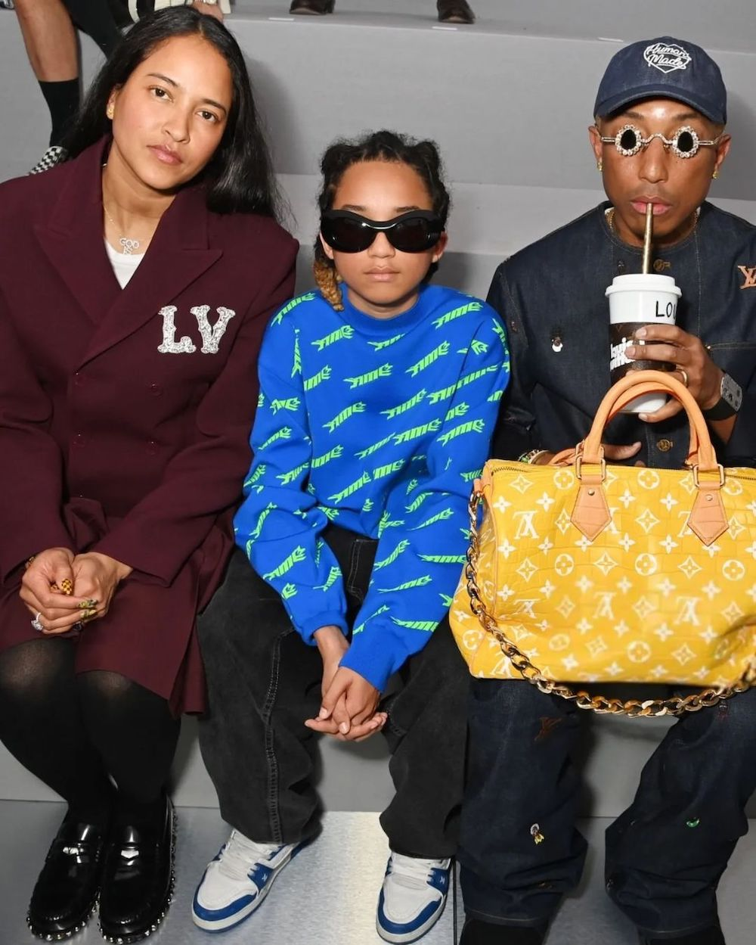
fonte: Baazar Vietnam
O movimento em direção ao digital, evidenciado pelas incursões da Louis Vuitton no mundo dos NFTs (tokens não fungíveis) e pela integração da inteligência artificial por Marc Jacobs, transcende o status de uma mera tendência momentânea. Essas iniciativas representam um realinhamento estratégico da moda com o digital, abrindo novas esferas de interação e engajamento direto com o público consumidor.
A crescente ênfase na sustentabilidade, exemplificada pela colaboração anterior de Williams com a G-Star Raw, reflete a urgência crescente de práticas éticas e ambientalmente responsáveis dentro da indústria da moda. A Geração Alpha, marcada por uma consciência ambiental e social aguçada, demanda essa responsabilidade, e as marcas que negligenciarem esse apelo arriscam ficarem obsoletas.
À medida que as marcas de luxo avançam para se adaptar ao futuro, elas também demonstram um comprometimento em honrar suas raízes, celebrando a diversidade e a inclusão. A estreia de Williams na Louis Vuitton, por exemplo, foi uma celebração da história do hip-hop e de sua própria jornada na moda, unindo-se à cultura de forma autêntica e inovadora.

4.4 miu miu
A marca Miu Miu, muitas vezes apelidada de “a irmã mais nova da Prada”, experimenta um notável crescimento nos últimos anos, superando até mesmo a empresa-mãe, Prada, em alguns aspectos. A marca, fundada há 30 anos por Miuccia Prada, tem como marca registrada uma abordagem ousada e experimental à moda. A recente popularidade da marca tem sido impulsionada por sua aposta em acessórios e seu foco no mercado chinês.
Benedetta Petruzzo, CEO da Miu Miu, descreve a marca como “experimental” e afirma que ela se dirige a clientes que são confiantes em sua individualidade e abraçam suas contradições. Ela enfatiza que a marca permite que as pessoas se vistam de forma livre e expressiva, sem se preocupar com normas convencionais de moda. A forte ligação entre Miuccia Prada, a criativa por trás da marca, e Miu Miu é destacada, com Petruzzo afirmando que Prada é a alma da marca.
O sucesso recente da Miu Miu é evidenciado pelos números. A marca registrou um impressionante aumento de 50% nas vendas em um período recente, superando o crescimento de 18% da Prada em um contexto mais amplo. O Japão liderou o crescimento do grupo, com um aumento de 49% nas vendas, seguido pela Ásia e Europa, com aumento de 25% e 24%, respectivamente.
A marca também conquistou destaque na China, onde se tornou particularmente popular. Uma colaboração inovadora envolveu a atriz chinesa de 85 anos, Wu Yanshu, em um projeto chamado “Women’s Tales”, que contou com um grupo de celebridades da Geração Z. Essa iniciativa mostrou que Miu Miu não é apenas uma marca para as jovens, mas uma atitude.
A Miu Miu aumentou seus esforços de marketing na China, incluindo um aumento significativo nos gastos na plataforma de mídia social Little Red Book. O uso estratégico das redes sociais e das transmissões ao vivo também é uma parte crucial de sua estratégia de
alcance, especialmente entre um público jovem ávido por tendências e produtos exclusivos. Além disso, a Miu Miu está investindo em acessórios como parte de sua estratégia de crescimento. Itens como sapatilhas de balé, minissaias e a icônica Wander bag impulsionaram a marca a alcançar um lugar de destaque nas classificações anuais de moda da plataforma Lyst. Esses acessórios são especialmente populares na China.
Figura 23: Marilyn Moroe usando Miu Miu feito por AI para a CR Fashion Book 4
Fonte: Revista Glamour
A inovação no universo da moda e tecnologia não está limitada às marcas e grifes contemporâneas; ela também abraça o legado e a eternidade da iconografia clássica. Um exemplo impressionante dessa fusão entre passado e presente é a colaboração entre a startup de tecnologia Amethyst, a revista de moda CR Fashion Book China, a equipe de produção de imagens Now Open e o espólio de Marilyn Monroe. O resultado? Uma representação virtual em CGI de Marilyn Monroe, vestindo criações de Saint Laurent, Fendi, Balenciaga e, notavelmente, Miu Miu. Essa recriação digital da icônica Marilyn Monroe estampará oito capas da CR Fashion Book China em abril, presente na figura 23.
Este projeto não se limita a adornar as páginas de uma revista de moda; ele repre senta a convergência da tecnologia Web 3.0 e a preservação de um ícone do passado. As imagens das capas da revista de moda serão posteriormente transformadas em NFTs, ou Tokens Não Fungíveis, demonstrando como a tecnologia Web 3.0 pode ser usada para reviver o passado de maneira inovadora.
A ideia por trás desse projeto audacioso é imaginar como Marilyn Monroe se vestiria atualmente. Criada por Carine Roitfeld, fundadora da revista de moda, a visão moderna de Monroe a veste em criações físicas de grifes como Saint Laurent, Balenciaga, Thom Browne, Fendi, David Koma e, é claro, Miu Miu, além de roupas digitais de Auroboros e Tribute Brand. O objetivo é capturar a magia atemporal de Monroe em um novo meio digital.
Jim Gibb, diretor criativo do Espólio de Marilyn Monroe, destaca a tentativa de capturar a essência e a beleza de Marilyn Monroe por meio da tecnologia CGI. Ele observa como Monroe, uma das mulheres mais fotografadas do mundo, foi imortalizada em filme, não em píxeis. No entanto, a recriação digital permite que ela seja imaginada usando as criações dos designers contemporâneos mais renomados. O Espólio de Marilyn Monroe pertence à Authentic Brands Group (ABG), que também detém o espólio do lendário pugilista
Muhammad Ali, bem como marcas como Brooks Brothers, Neil Lane e Nine West. A indústria da moda e beleza já encontrou um terreno fértil na revitalização de propriedade intelectual existente em ambientes virtuais. Exemplos recentes incluem a colaboração da Mac Cosmetics com o falecido artista Keith Haring, Ralph Lauren trazendo de volta peças icônicas dos anos 1990 para sua experiência no Roblox e a Ambush criando NFTs de suas icônicas joias Pow!. A revolução digital também tem resgatado designs arquivados, como os da Paco Rabanne, reinterpretados digitalmente pelo Selfridges. Até mesmo o arquivo fotográfico de Karl Lagerfeld foi registrado na blockchain Lukso, demonstrando a transformação digital da moda.
Este projeto inovador é o primeiro lançamento da Amethyst, uma plataforma social que fornece aos criadores acesso a NFTs e projetos da Web 3.0. Amethyst trabalhou em parceria com o espólio de Marilyn Monroe por oito meses e contratou a equipe de produção de imagens Now Open para recriar sua imagem por meio da tecnologia CGI. O objetivo é simplificar a tradução da propriedade intelectual para a Web 3.0, tornando o processo mais acessível para artistas e influenciadores digitais. As NFTs resultantes são uma colaboração entre Amethyst, ABG e Now Open.
Essa notável colaboração entre tecnologia e moda demonstra como a história e o futuro podem se unir na era Web 3.0, e como ícones atemporais como Marilyn Monroe continuam a influenciar o mundo da moda, mesmo em um cenário digital em constante evolução.
Nos últimos anos, a marca de moda Miu Miu tem se destacado por sua abordagem progressiva em relação ao gênero na indústria da moda. Esta abordagem, que busca quebrar barreiras tradicionais e adotar uma visão mais fluida de gênero, tem se refletido não apenas em suas coleções, mas também em sua abordagem inovadora aos desfiles de moda. Um estudo de caso recente, focado no desfile Outono 2022 da Miu Miu, revela como a marca está explorando o potencial das interações digitais para transformar a experiência de seus desfiles híbridos.

Figura 24: Modelo desfilando no Desfile Outono Miu Miu 2022
Fonte: ELLE Brasil
O local escolhido para o desfile, o histórico Palais d’Iéna, foi uma escolha inspirada. O edifício, um marco da arquitetura de concreto de August Perret, ofereceu um cenário rico em história e textura. No entanto, em vez de transformar radicalmente o espaço, a equipe por trás do desfile optou por uma intervenção mais sutil. Paines com projeções foram adicionados pelo salão , criando a ilusão de um espaço mais amplo e destacando semelhança das cores do interior cinza-marrom do edifício e as roupas predominantemente seguindo a mesma paleta, conforme ilustrado na figura 24.
A abordagem digital também se estendeu à própria coleção. Embora inicialmente rotulada como feminina, a coleção apresentava elementos não-binários que poderiam se encaixar em qualquer guarda-roupa. Esta flexibilidade reflete a visão da Miu Miu de uma moda mais inclusiva e fluida, que não se limita às fronteiras tradicionais de gênero.
Este estudo de caso da Miu Miu ilustra como uma marca de moda pode abraçar a tecnologia e as interações digitais para enriquecer a experiência de seus desfiles híbridos. Em vez de ver a tecnologia como uma ameaça à autenticidade, a Miu Miu a incorpora de forma colaborativa, tornando-a uma parte essencial de sua expressão criativa. Este é um exemplo inspirador de como a moda está evoluindo em direção a um futuro mais digital, onde a criatividade é ilimitada e as barreiras de gênero são desafiadas.
A abordagem da Miu Miu é emblemática. A coleção destaca a importância da história e dos estilos passados, não como mera nostalgia, mas como um reconhecimento da continuidade e da evolução. Isso sugere uma estratégia consciente de comunicação que se esforça para criar um diálogo entre o passado e o presente, entre tradição e inovação. Em um mundo onde a identidade e a autenticidade são altamente valorizadas, especialmente pelas gerações mais jovens, tal abordagem ressoa fortemente.
Além disso, a coleção enfatiza a “pluralidade rica” da beleza, reconhecendo e celebrando individualidades. No contexto atual de inclusão e diversidade, essa direção é mais do que uma escolha estética; é uma declaração poderosa que reflete as demandas das gerações futuras por representação e reconhecimento.
A colaboração entre a Miu Miu e artistas contemporâneos, como Sophia Al-Maria, oferece outra camada de comunicação. Ao situar a coleção dentro de uma “paisagem de ruínas tecnológicas”, há uma exploração palpável das tensões entre tradição e moderni dade, realidade e fantasia. Esta abordagem não apenas enriquece a narrativa da coleção, mas também se alinha com o crescente desejo das gerações mais novas por narrativas complexas e multidimensionais.
A coleção FW23 da Miu Miu oferece insights valiosos sobre a adaptação estratégica no mundo da moda de luxo para atender às demandas e expectativas da Geração Alpha, uma geração digitalmente nativa e culturalmente diversa, Como evidenciado na figura 25.
Figura 25: Desfile da Miu Miu Outono 2023
Fonte: Vanitatis
A coleção adota uma abordagem inovadora, mesclando elementos de luxo com acessibilidade. Isso reflete uma estratégia sensível para a Geração Alpha, que valoriza a autenticidade e a qualidade, mas também busca produtos mais acessíveis e sustentáveis. Ao criar uma coleção que ressoa com referências culturais da Geração Z, a Miu Miu captura a atenção e a identificação da Geração Alpha. A coleção estabelece um vínculo emocional com elementos que remetem a ícones culturais e filmes, conectando-se a uma geração que valoriza profundamente a nostalgia e a individualidade.
A presença de itens duradouros e o foco em peças atemporais ecoam com os valores emergentes da Geração Alpha em relação à sustentabilidade e à longevidade dos produtos. Essa estratégia se alinha com a busca por moda consciente e a valorização de produtos que resistam ao teste do tempo.
A coleção apresenta uma reinvenção do vestuário de escritório, oferecendo uma estética que equilibra o profissionalismo com uma abordagem mais descontraída. Essa adaptação estratégica reflete uma compreensão das novas dinâmicas de trabalho e a busca por uma expressão autêntica mesmo em ambientes corporativos.
A coleção Miu Miu Outono 23 ilustra não apenas uma evolução estilística, mas também uma resposta estratégica à mentalidade e às preferências da Geração Alpha. Ao incorporar elementos de acessibilidade, autenticidade, sustentabilidade e adaptabilidade ao ambiente de trabalho, aMiu Miu demonstra uma compreensão profunda das demandas dessa nova geração, que busca marcas que não só reflitam seu estilo, mas também suas crenças e valores.
Em um icônico incidente envolvendo a atriz Nicole Kidman, Miu Miu se destacou como uma marca que desafia as convenções tradicionais de moda. Kidman usou um microvestido de cintura baixa e um top combinando da Miu Miu na capa da Vanity Fair, provocando debates sobre o conceito de “roupa apropriada para a idade”, Como retratado na figura 26. A resposta da atriz à controvérsia destacou a essência da marca: uma moda que encoraja a liberdade de expressão individual e aceitação das contradições.

Figura 26: Nicole Kidman vestida de Miu Miu para a Vanity Fair
Fonte: Vogue Brasil
Em conclusão, a resposta da Miu Miu ao desafio de se comunicar com as gerações futuras é multifacetada. Através de uma combinação de reverência ao passado, celebração da individualidade e colaborações inovadoras, a marca estabelece um diálogo robusto e relevante. Esta abordagem oferece insights valiosos sobre como as marcas de luxo podem navegar com sucesso no cenário em constante mudança da comunicação moderna.

5 CONSIDERAÇÕES FINAIS
Em resumo, os estudos de caso realizados oferecem uma visão abrangente e profundamente elucidativa das estratégias de marketing e branding adotadas pelas marcas de luxo para atender à peculiaridade da Geração Alpha. Através da análise minuciosa das práticas da Gucci, Coperni, Louis Vuitton e Miu Miu, é possível observar uma convergência de elementos-chave que não apenas definem o cenário atual do luxo, mas também delineiamo futuro desse setor dinâmico e desafiador.
Percebendo a influência inegável da Geração Alpha, as marcas de luxo reestru turaram suas estratégias de marketing e comunicação, enfatizando a integração digital, personalização e responsabilidade social. A adaptação para atender às demandas dessa audiência digital nata foi evidenciada pelas estratégias da Gucci, que abraçou tecnologias inovadoras e responsabilidade ambiental, e pela Coperni, que se destacou pela inovação e representatividade, conectando-se de forma autêntica com esse público diversificado.
Além disso, a Louis Vuitton, reconhecendo a importância da tecnologia e de figuras influentes como North West na formação de tendências, adotou abordagens pioneiras para cativar a Geração Alpha, enquanto a Miu Miu, com sua estratégia arrojada, ampliou fronteiras ao integrar tecnologia e tradição, desafiando normas convencionais e promovendo uma abordagem inclusiva.
Esses estudos de caso, em consonância com a pesquisa realizada, corroboram a necessidade contínua de adaptação e inovação por parte das marcas de luxo. O cenário atual do mercado de luxo está imerso em um universo onde identidade, tecnologia e ética convergem. Portanto, as estratégias de marketing e branding das marcas de luxo devem abraçar não apenas a estética, mas também valores que ressoem com a consciência e as preferências da Geração Alpha, mantendo, ao mesmo tempo, a essência e distinção que caracterizam o segmento de luxo.
Este estudo, ao analisar as estratégias adotadas por marcas renomadas e conectá las à pesquisa sobre as preferências e comportamentos da Geração Alpha, fornece uma compreensão mais profunda sobre a dinâmica evolutiva do mercado de luxo. Portanto, é crucial que as marcas continuem a inovar, adaptar e sustentar valores que se alinhem com as expectativas dessa geração influente, garantindo sua relevância e posição de destaque em um mercado em constante mutação.

6. REFERÊNCIAS BIBLIOGRÁFICAS
ACETIS, J. DE. How Lifestyle And Luxury Brands Can Leverage Technology In 2021. Forbes. 2020. Retrieved from https://www.forbes.com/sites/josephdeacetis/20 20/12/20/how-lifestyle-and-luxury-brands-can-leverage-technology-in-2021/?sh=6836881d 708d. Acesso em: 10 abr. 2023.
ATWAL, G., & WILLIAMS, A. Luxury brand marketing – the experience is everything!. Journal of Brand Management, vol. 16, n. 5-6, pp. 338-346.2009.
BRITISH VOGUE.The fashion industry’s sustainability problem. 2021. Retrieved from h ttps://www.vogue.co.uk/fashion/article/fashion-industry-sustainability. Acesso em: 25 abr. 2023.
BUSINESS OF FASHION. Widespread inaction on sustainability eclipses progress at fashion’s biggest companies. 2021. Retrieved from https://www.businessoffashion.com/articles/sustainability/widespread-inaction-on-sustainability-eclipses-progress-at-fashions-biggest-co mpanies/. Acesso em: 28 mar. 2023.
CERVELLON, Marie-Cécile; CARENE, Julie; HARVEY, Julie. Luxury repositioning: Is heritage still a winning factor? Journal of Business Research, v. 101, p. 612-624, 2019.
CHEVALIER, M., & MAZZALOVO, G. Luxury brand management: A world of privilege. John Wiley & Sons. 2012.
DOE, Jane. Fashion and the Metaverse: Exploring the Future of Digital Style. Nova York: FashionPress, 2023.FERNANDES, A. C. Geração Alpha: como entender os nativos digitais. São Paulo: Matrix, 2018.
DUBOIS, B., & PATERNAULT, C. Observations: Understanding the world of in ternational luxury brands: The “dream formula”. Journal of Advertising Research, vol. 35, n. 4, pp. 69-76. 1985.
DU TOIT, ILZE. “The Advantages of SEO for Luxury Brands.” The Drum, 19 de Setembro de 2023, https://www.thedrum.com/opinion/2023/09/19/the-advantages -seo-luxury-brands.
ELLE BRASIL. “Miu Miu Verão 2022: Apresentação da coleção”. Disponível em: https://elle.com.br/moda/miu-miu-verao-2022. Acesso em: 01 nov. 2023.
FASHIONWEEKDAILY. “How Virtual Fashion Is Changing the Industry”. Disponível em: h ttps://fashionweekdaily.com/virtual-fashion-changing-industry. Acesso em: 15 ago. 2023. Metaverse Insights. The Rise of Metaverse Fashion: Trends and Opportunities. Dis ponível em: https://metaverseinsights.com/rise-of-metaverse-fashion. Acesso em: 10 out. 2023.
FERNANDES, A. C. Geração Alpha: como entender os nativos digitais. São Paulo: Matrix, 2018.
GIBSON, Emily. Entrevista por Maria Santos. “Revolutionizing Fashion: Embracing Web 3.0 in Luxury Brands”. Fashion Innovations Today, São Francisco, 20 nov. 2023.
GIL, A. C. Como elaborar projetos de pesquisa. 6. ed. São Paulo: Atlas, 2017. GOLDMAN SACHS. The emerging markets consumer. 2018. Disponível em: https://www.goldmansachs.com/insights/archive/2018/emerging-markets-consumer-2018.html. Acesso em: 30 abr. 2023.
GOLDMAN SACHS. Gen Z & Millennials. New York: Goldman Sachs Global Invest ment Research, 2018. Disponível em: https://www.goldmansachs.com/insights/topics/millen nials/. Acesso em: 2 maio 2023.
HAGTVEDT, H., & PATRICK, V. M. (2008). The broad embrace of luxury: Hedonic potential as a driver of brand extendibility. Journal of Consumer Psychology, vol. 18, n. 1, pp. 14-25. 2008.
HENNIG-THURAU, T., HOFACKER, C. F., & BLOCHING, B. Marketing the pinball way: Understanding how social media change the generation of value for consumers and companies. Journal of Interactive Marketing, vol. 24, n.2, pp. 87-97. 2010.
KAPFERER, Jean-Noël. The Luxury Strategy: Break the Rules of Marketing to Build Luxury Brands. 2nd ed. London: Kogan Page, 2012.
KAPFERER, J. N., & BASTIEN, V. The specificity of luxury management: Turning marketing upside down. Journal of Brand Management, vol. 16, n. 5-6, pp. 311-322. 2009.
KELLER, K. L. Strategic brand management: Building, measuring, and managing brand equity. Upper Saddle River, NJ: Pearson. 2013.
KIETZMANN, J. H., HERMKENS, K., MCCARTHY, I. P., & SILVESTRE, B. S. Social media? Get serious! Understanding the functional building blocks of social media. Business Horizons. 2011.
KOTLER, P. Marketing 4.0: Moving from traditional to digital. John Wiley & Sons. 2020.
KOTLER, P.; ARMSTRONG, G. Princípios de marketing. 16. ed. São Paulo: Pearson, 2018.
LAKATOS, Eva Maria; MARCONI, Marina de Andrade. Metodologia científica. 6. ed. São Paulo: Atlas, 2010.
LAKATOS, Eva Maria; MARCONI, Marina de Andrade. Fundamentos de metodologia científica. 7. ed. São Paulo: Atlas, 2010.
MCCRINDLE, M. The ABC of XYZ: Understanding the Global Generations. Sydney: McCrindle Research, 2018.
MCCRINDLE, Mark. Introducing Generation Alpha. Sydney: McCrindle Research, 2021. Disponível em: https://mccrindle.com.au/insights/blog/gen-alpha-infographic/. Acesso em: 2 maio 2023.
MCKINSEY & COMPANY. Generative AI: Unlocking the future of fashion. 2021. Retrie-ved from https://www.mckinsey.com/industries/retail/our-insights/generative-ai unlocking-the-future-of-fashion. Acesso em: 25 abr. 2023.
MCKINSEY & COMPANY. (2021). Generative AI: Unlocking the future of fashion. 2021. Retrie ved from https://www.mckinsey.com/industries/retail/our-insigh ts/generative-ai-unlocking-the-future-of-fashion Acesso em: 25 abr. 2023.
MCNEAL, J. U. The kids market: Myths and realities. Ithaca: Paramount Market Publishing. 2012.
OKONKWO, U. Luxury Fashion Branding: Trends, Tactics, Techniques. London: Palgrave Macmillan, 2007.
PHAU, I., & PRENDERGAST, G. Consuming luxury brands: The relevance of the rarity principle. Journal of Brand Management, vol. 8, n. 2, pp. 122-138. 2000.
PIRES, G. D., STANTON, J., & RITA, P. The Internet, consumer empowerment and marketing strategies. European Journal of Marketing, vol 40, n. 9/10, pp. 936-949. 2006.
SANTOS, A. B. Metodologia científica: a construção do conhecimento. São Paulo: Atlas, 2019.
SEVERINO, A. J. Metodologia do trabalho científico. Cortez Editora. 2007.
SILVA, E. L.; MENEZES, E. M. Metodologia da pesquisa e elaboração de dissertação. 4. ed. Florianópolis: UFSC, 2005.
KAPFERER, J.-N. The luxury strategy: break the rules of marketing to build luxury brands. London: Kogan Page, 2012.
ZARGANI, LUISA. “The Future of Gucci.” WWD, Acesso em: 25 de Abril de 2022. Disponível em:, https://wwd.com/fashion-news/designer-luxury/the-future-of-gucc i-1235457009/.
SILVERSTEIN, M. J., & FISKE, N. Luxury for the masses. Harvard Business Review, vol. 81, n. 4, pp. 48-57. 2003.
VELOUTSOU, C., LEWIS, J., & PATON, R. A. Factors influencing consumers’ willingness to pay for brand names in an emerging market. Journal of Business Research, vol. 57, n. 10, pp. 1100-1109. 2004
VIGNERON, F., & JOHNSON, L. W. Measuring perceptions of brand luxury. Journal of Brand Management, vol. 11, n. 6, pp.484-506. 2004.
VOGUE BUSINESS. “The Impact of Digital Interactions on Miu Miu’s Hybrid Fashion Shows”. Vogue Business, vol. 27, nº 4, p. 56-59, set. 2023.

Disponível em: https://hollywoodlife.com/2023/05/01/north-west-kim-kardashian-met-gala-2023/
Disponível em: https://www.vogue.fr/joaillerie/article/kim-kardashian-north-west-bijoux-jean-paul-gaultier-fashi on-week-haute-couture-automne-hiver-2022-2023
Disponível em: https://www.instagram.com/p/CxTRARKOr81/?img_index=3
Disponível em: https://www.noticiasaominuto.com.br/fama/2067303/blue-ivy-carter-turne-de-beyonce -mostra-evolucao-da-dancarina-de-11-anos
Disponível em: https://catracalivre.com.br/estilo/dragao-cabecas-e-repteis-invadem-desfile-da-gucci-em -milao/
Disponível em: https://www.gucci.com/pt/en_gb/st/stories/runway/article/aria-fashion-show-looks-gallery
Disponível em: https://gq.globo.com/estilo/moda/noticia/2022/11/harry-styles-protagoniza-nova-camp anha-da-gucci.ghtml
Disponível em: https://www.gettyimages.com.br/editorial-images/entertainment/event/gucci-ancora- front-row-milan-fashion-week-spring-summer-2024/776039046
Disponível em: https://www.instagram.com/p/Cyv1Psuv39V/
Disponível em: https://mashable.com/article/coperni-cd-player-swipe-bag-y2k
Disponível em: https://www.instagram.com/p/CsJPnQ6NjWC/?igshid=MTc4MmM1YmI2Ng==
Disponível em : https://www.instagram.com/p/CrLn-FkNmNQ/?igshid=MzRlODBiNWFlZA==
Disponível em: https://www.instagram.com/p/CkQgRHHNs_c/?igshid=MzRlODBiNWFlZA==
Disponível em: https://www.instagram.com/p/CkOKx2zNCKz/?igshid=MzRlODBiNWFlZA%3D%3D
Disponível em: https://www.instagram.com/p/CkQwFslNmLb/?igshid=MzRlODBiNWFlZA==
Disponível em: https://www.vogue.com/article/bella-hadid-spray-dress-coperni
Disponível em: https://www.purepeople.com/media/naomi-campbell-defile-de-mode-pret-a-p _m7539253
Disponível em: https://www.instagram.com/p/CmWN6XTKvR4/?igshid=MzRlODBiNWFlZA==
Disponível em: https://www.dailymail.co.uk/tvshowbiz/article-3780784/North-West-dangles-Louis-Vuitton-bag-arm.html
Disponível em: https://bazaarvietnam.vn/pharrell-williams-choi-ngong-dien-louis-vuitton-khi-du-show -dior-va-kenzo/
DIsponível em: https://glamour.globo.com/entretenimento/noticia/2022/07/revista-cria-ensaio-ine dito-com-marilyn-monroe-digital.ghtml
Disponível em: https://www.vanitatis.elconfidencial.com/estilo/moda/2023-03-07/miu-miu-desfile-ot ono-invierno-2023_3588398/
Disponível em: https://vogue.globo.com/celebridade/noticia/2022/02/aos-54-anos-nicole-kidman- brilha-com-look-da-miu-miu-em-capa-de-revista.html

